- évfolyam 4. szám | 2014. december

KEDVES OLVASÓ!

Tisztelettel és szeretettel ajánljuk Önöknek lapunk téli számát!

ADVENT, AZ ÚR ELJÖVETELE

Advent. Várakozunk Karácsonyra, lelkileg készülünk fel „ az Úr eljövetelére”, ugyanis a latin „Adventus Domini” kifejezésből származik az Advent szó. Régebben egyes vidékeken ezt az időszakot „kisböjtnek” is nevezték. Ez Szent András napjához, november 30-ához a legközelebb eső vasárnap előestéjével kezdődik és Karácsony első vecsernyéjéig tart. Jelképe a négy gyertyával feldíszített adventi koszorú, amit 1838 óta készítenek. Igazi elterjedése az 1860-as évektől kezdődik, hogy már a családi házakban is helyet kapott, hogy hirdesse a közeledő Karácsony örömét. Magyar nyelvterületen a II. világháború után lett honos. Az Advent hagyományos színe a lila, ez a bűnbánat és a megtérés jelképe. A koszorún a gyertyákat vasárnaponként gyújtják meg. A világító gyertyák számának növekedése szimbolizálja a növekvő fényt, amelyet a Jézusban várakozóknak ad Karácsonykor.

„Karácsonyra várva mondjunk egy szent imát.
Fakadjunk most zengő dalra, hogy így áldjuk az ég Urát.
Karácsonyra várva, szívünket kitárva,
Kisdedet, hogy befogadjuk, bűneinket megbánhassuk.

Karácsonyra várva négy adventi gyertya ég,
Lelkünk ne legyen bezárva, ha ránk ragyog az áldott ég.
Karácsonyra várva hív a szent éjszaka,
Szeretetben családunkkal, Földre leszállt Messiással...” / György Emőke /

AZ ÜNNEP

BOLDOG KARÁCSONYT!

Az ünnep lényege az, hogy kiszakítja az embert a szürke hétköznapiságból és felemeli, hogy másképp lássuk önmagunkat, embertársainkat, mint a hétköznapok szürkeségében.
Karácsony nem rege, nem ember megálmodta ünnepnap. Karácsony Isten ajándéka. Isten szeretetének a megnyilatkozása a történelemben. A Karácsony azért a legnagyobb ünnep, mert a 2. Isteni Személy, Jézus Krisztus Emberré lett. Krisztus születése a történelem középpontja. Születésétől számítjuk az időt. Ami Krisztus előtt volt, az nem más, mint felkészülés a Messiás eljövetelére.
Az Ige testté lett! „Mert úgy szerette Isten a világot, hogy egyszülött Fiát adta oda, hogy aki hisz benne, az el ne vesszen, hanem örök élete legyen.” Jó tudni, hinni, hogy van egy jobb út is itt a földön, ahol maga Krisztus jár előttünk és hogy a Betlehem Isten álma volt és azóta is Boldog Karácsonyt egyedül Ő adhat nekünk.

Régi karácsonyt köszöntő verssel kívánok Áldott Ünnepeket Minden Családnak!

„Eljött a nap, mit várva vártunk, az égen csillagfény ragyog!
Jézuska fáját, ím elhozták a halkan szálló angyalok.
Köszönjük Neked édes Jézus, hogy szíved minket így szeret,
az angyalok dalával együtt dicsérjük, áldjuk Szent neved.
Ha elmúlik majd a Karácsony, Te akkor is maradj Velünk,
míg élünk, ezt a kis Családot szeresd, ó édes Istenünk!”
Szabó Szilvia tanító

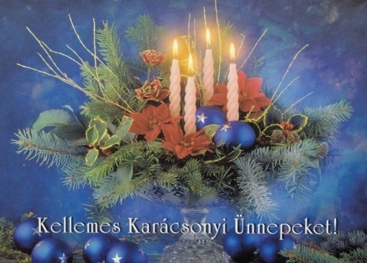

ÖNKORMÁNYZATI HÍREK

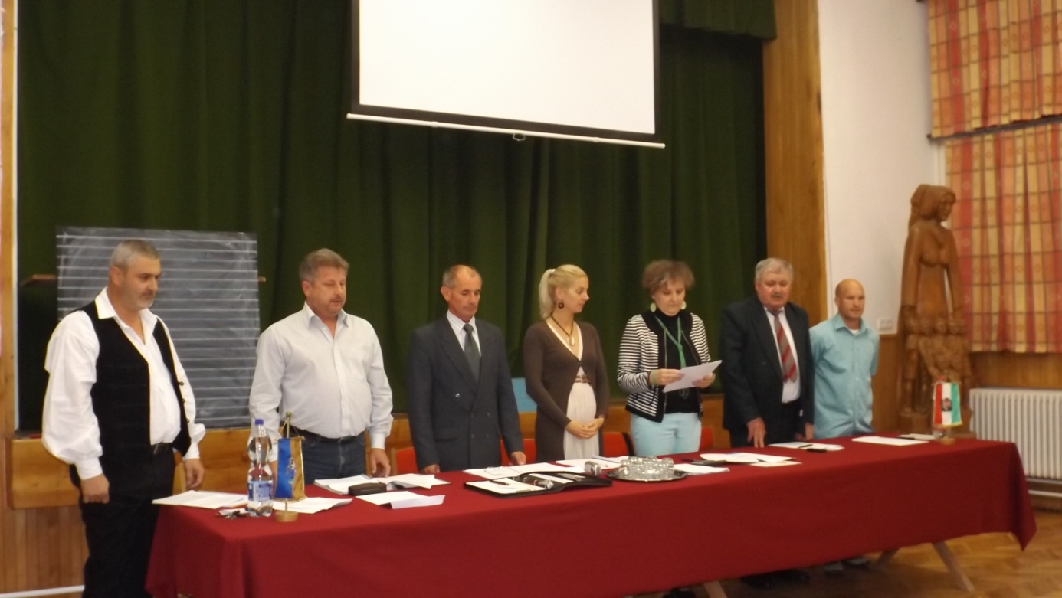
A Képviselőtestület eskütétele
Balról jobbra: Palkovits László Képviselő, Gál Attila Alpolgármester, Lábos Attila Polgármester, Fehér Viktória Jegyzőnő, Rábáné Szabó Gyöngyi Szavazatszámláló Bizottság elnöke, Rudanovicz László Képviselő, Csillag Péter Képviselő
Áldott Karácsonyt és Békés, boldog, eredményekben gazdag Új Esztendőt kívánunk
a Község minden Lakójának!

ÖNKORMÁNYZATI ALAKULÓ ÜLÉS 2014.
Tisztelt Jelenlévők!
Tisztelettel köszöntök Mindenkit Nagysimonyi Község Önkormányzata, 2014 - 2019 -es ciklusának az Alakuló ülésén.
Mindenek előtt szeretném megköszönni községünk választópolgárainak a személyem, és a Képviselő Testület irányában megnyilvánuló bizalmát. Tekintettel arra, hogy egy- egy ilyen választás mindig egy megelőlegezett bizalmat kér, ezért remélem, hogy a Képviselő Testülettel együtt meg fogunk felelni az Önök igényeinek és elvárásainak. Ugyancsak megköszönöm volt Elődeink és Képviselőtársaim munkáját, és azoknak is, akik jelöltként álltak be a sorba, hiszen ez arra utal, hogy sok, a falunkért tenni akaró emberrel végezhetjük ezt a munkát. Az köztudomású, hogy az ilyen településeknek, mint községünk is - amelyiknek nincs számottevő adóbevétele - szinte ki van jelölve a fejlesztési irányuk, annak a nagyságrendje és azt is csak hitelből tudja finanszírozni. Így csak lassabban, sokkal több utánjárással és sajnos drágábban tudunk bizonyos fejlesztéseket megvalósítani. Ezért, hogy az anyagi mozgásterünket szélesíteni tudjuk, az új családtámogatási rendszert meglovagolva elsősorban mindenképpen szorgalmaznunk kell a telkek értékesítését. Ugyanakkor folyamatosan szem előtt kell tartanunk az iskolaépületek, községünk számára történő legjobb kihasználásának a lehetőségét. De viszont egy hosszú távú pénzügyi stabilitást és fejlődési nagyságrendet csak jelentős árbevételű vállalkozások Nagysimonyiba történő bejelentkeztetésével tudunk elérni. Ez közös ügyünk, hiszen környékünkön vannak olyan hasonló nagyságú, vagy kisebb települések, amelyekhez képest éves viszonylatban több tízmillió forintos hátrányban vagyunk. Ezek lényegi dolgok, de nem kis részben a külső körülményeken is múlnak.
Kíváncsian várjuk a 2014 - 2021-es Uniós pénzügyi ciklusnak a pályázási lehetőségeit, amelyeknek a felhasználásával - a Testülettel majd menet közben egyeztetett módon - a nagyobb anyagi kiadással járó beruházásainkat, fejlesztéseinket szeretnénk megoldani, míg a kisebb nagyságrendű dolgok akár saját kivitelezésben is megoldhatóak. Itt szükségesnek tartom, hogy néhány, kiemelt figyelmet igénylő területet azért meghatározzunk. Régóta megoldatlan probléma községünkben a szennyvízcsatorna hiánya, amely egyébként mostanra már több gondot is generált. Így az idő közben nagyon rossz állapotba került utak, járdák javításáról gondoskodni kell, de legalább ekkora súlyú problémánk ezzel kapcsolatban a lekötött pénzek mielőbbi kifizetése. Rekonstrukciót igényel a balesetveszélyes buszforduló. Felújításra, átépítésre szorul a ravatalozó és a Védőnői szolgálat épülete, amelyekhez a pályázati anyag és a tervek készen vannak. Be kell kapcsolódnunk az országosan elinduló szélessávú internet hozzáférési programhoz, és a kábeltévé, valamint falukamera hálózat kiépítésének a lehetőségét is szem előtt kell tartani. Ezenkívü1 több helyen meg kell oldani az önkormányzati épületeink környékének a belvízmentesítését, és a csapadékvíz elvezetését. Rövidesen meg fog épülni a vasúti peronnál a kerékpár tároló, amely remélhetőleg személybeállónak is alkalmas lesz és legkésőbb tavasszal elkezdjük az utcanév táblák telepítését. Tehát ilyen és ehhez hasonló gondolatok mentén van községünk fejlesztési iránya az elkövetkezendő időszakban korántsem érintve az összes témát, hiszen azokat közösen kell meghatároznunk, de akár a pillanatnyi helyzet kínálta módon is jöhetnek. Érdekességként azért elmondom, hogy a fent írt fejlesztési elképzelések megvalósításához - az utakkal és a csatornával együtt több, mint egymilliárd forintra lenne szükség, amely összeg községünk működtetéséhez hozzávetőleg 10 évig lenne elegendő. A fizikális munkálatokon túl
kiemelt figyelmet kell fordítani továbbra is a pályázati lehetőségek maximális kihasználására, a községünkben működő egyesületekkel, szervezetekkel és egyházakkal történő jó együttműködésre, a diákmunka, közmunka kínálta előnyök érvényesítésére, intézményeink jó kihasználására és minden olyan dologra, amely községünket modernebbé, összetartóbbá, szerethetőbbé és élhetőbbé teszi.
A feladatvégzés során én támogatni fogok minden ambiciózusságot és egyéni kreativitást. A képviselő társaimon kívül az előttünk álló sokrétű feladatok megoldásában számítok a Hivatali apparátus, és dolgozóink maximális segítségére, a községünkben működő szervezetek támogatására és köszönettel fogadunk minden olyan személyes felajánlkozást, amely a köz javát bármilyen módon szolgálja.
A most kezdődő ciklusban településünkön az eddigi hét fő képviselő helyett öt fő látja el a feladatot, ami sokkal nagyobb felelősséget, és jelentős többletmunkát igényel mindenkitől. Kérem, hogy a jó szándékú észrevételeikkel segítsék a munkánkat, hisz megoldandó feladat van bőven, és ennek a történetnek Önök is részesei.
Lábos András polgármester

Rendkívüli támogatást ítéltek meg önkormányzatunknak
A korábbi évekhez hasonlóan önkormányzatunk az idei évben is sikeresen pályázott az állami költségvetésből biztosított rendkívüli támogatásra, melynek keretében 4 083 ezer forintban részesült. Az idei költségvetési törvény rögzíti, hogy a települési önkormányzatok rendkívüli támogatást kérhetnek kivételes esetben működőképességük megőrzése vagy egyéb, a feladataik ellátását veszélyeztető helyzet elhárítása érdekében. Több mint 12 milliárd forint támogatás elosztásáról döntött a kormány, a forrást 1175 pályázó település között osztották fel.

Új dolgozó a Nagysimonyi Közös Önkormányzati Hivatalnál
Az önkormányzat hivatalánál igazgatási ügyintézői munkakörben 24 éve dolgozó Vizkeleti Andrásné ez év végén nyugdíjba vonul. Munkatársai és a lakosság nevében köszönjük, hogy munkáját a hosszú évek során lelkiismeretesen és szakmailag felkészülten, a köz érdekében végezte. A helyiek bátran fordulhattak hozzá, mindig segítőkész és együttműködő volt, értékes tagja az önkormányzat hivatalának. Ez úton kívánunk Etának hosszú, boldog és tartalmas, egészségben gazdag nyugdíjas éveket.
A hivatalban helyét 2014. december 1. napjától új dolgozó vette át. Bakos Bálintné celldömölki lakos széleskörű tapasztalattal rendelkezik az igazgatási területen. 10 évig a Mesteri és Kemeneskápolna Községek Körjegyzőségénél igazgatási és adóügyi előadóként tevékenykedett, ezt követően a Celldömölki Járás törzshivatalánál látott el közigazgatással kapcsolatos feladatokat. Személyét pályázati eljárás keretében több jelentkező közül választottuk ki. A kiválasztás során a gyakorlat és a szükséges végzettségek meglétét helyeztük előtérbe, szakmai szempontok alapján döntöttünk. Az első hetek tapasztalatai azt mutatják, hogy segítőkész és szakmailag felkészült kollégával bővült a hivatal állománya, bátran forduljanak hozzá segítségért, amennyiben ügyintéznivalójuk van.
Fontos hangsúlyozni, hogy Magyarország helyi önkormányzatairól szóló törvény rendelkezései alapján a Nagysimonyi Közös Önkormányzati Hivatal önállóan működő és gazdálkodó költségvetési szerv. A hivatal kiadásainak fedezetét központi bevételekből (állami támogatás) kell biztosítani. Ezt azt jelenti, hogy a központi költségvetés minden évben támogatást biztosít a hivatal működési kiadásaihoz, melyet a fenntartó önkormányzatok teljes egészében a hivatal működtetésére kötelesek fordítani. A Nagysimonyi Közös Önkormányzati Hivatal kilenc alkalmazottal négy település igazgatási feladatait látja el, s létrejötte (2013) óta kizárólag állami támogatásból gazdálkodik, az önkormányzatok a hivatal működéséhez anyagi hozzájárulást nem biztosítanak.
Szigorú büntetésre számíthatnak az illegális szennyvízkibocsátók
Az utóbbi, csapadékos években erősen sújtotta az országot és régiónkat is a belvíz, egyre nő a talaj vízzel – és sajnos szennyvízzel való telítettsége. Ez azonban nem ok arra, hogy a szippantós autó kihívása helyett az éj leple alatt a csapadékvíz-elvezető árokba, hátsó kertekbe szivattyúzzák egyesek az ülepítő akna tartalmát. Különösen belvizes időszakban jellemző, hogy búvárszivattyúval kiszivattyúzzák az aknákat esténként vagy az éj leple alatt. A leülepedett tömény iszap általában az aknákban marad, csak a tetején lévő folyékonyabb réteg kerül az utcára, vagy esetenként a kert végébe. Ezeken a helyeken rendkívül nagy a fertőzésveszély. Aki ilyet tesz, felelőtlenül teszi kockára nemcsak saját, hanem a környezetében élők, szomszédok, utcabeliek egészségét is. A kibocsátott szennyvízben rengeteg kórokozó van. Bőrfertőzés, fertőző májgyulladás, különböző hasmenéses betegségek terjedhetnek így, nem beszélve a környezetet károsító szerves anyagokról. További veszélyt rejt magában, hogy a csapadékelvezető árkokból a szennyvíz könnyebben beszivárog a felszíni vizekbe, és ezáltal a fű- és kertlocsolásra használt fúrt kutakban is megjelenik szennyvíz, mely komoly fertőzésveszélyt jelent mindnyájunk számára.
A szabálysértésekről, a szabálysértési eljárásról és a szabálysértési nyilvántartási rendszerről szóló 2012. évi II. törvény 245. § (1) bekezdés b) pontja alapján aki a szennyvíz vagy a szennyezőanyag ártalommentes elhelyezését, illetve a felszíni vagy felszín alatti vízbe történő bevezetését nem a jogszabályban meghatározott módon valósítja meg, vagy olyan létesítményt üzemeltet, amely a vizek fertőzését vagy szennyezését okozhatja szabálysértést követ el és háromszázezer forintig terjedő pénzbírsággal sújtható.
Ezen túl a Nyugat-dunántúli Környezetvédelmi és Természetvédelmi Felügyelőség környezetvédelmi bírság kiszabására jogosult, melynek összege a szennyezés mértékétől függ, a szabálysértési bírsághoz hasonlóan esetenként a több százezer forintot is elérheti. Amennyiben az önkormányzat hivatalához bejelentés érkezik, a szabálysértési és környezetvédelmi hatósági eljárás megindítását köteles a hivatal kezdeményezni, mely a fentiekben ismertetett pénzbírság kirovását vonhatja maga után. Kérjük ennek elkerülése érdekében a lakosság jogkövető magatartását!
Az alábbiakban közöljük a településen szerződéssel rendelkező folyékony hulladékszállítással foglalkozó közszolgáltató elérhetőségét: Szabó Norbert 06-30/972-6414

Beszámoló Nagysimonyi község környezeti állapotáról
Közmeghallgatás
A környezet védelmének általános szabályairól szóló 1995. évi LIII. törvény rendelkezései alapján a települési önkormányzat a környezet védelme érdekében elemzi, értékeli a környezet állapotát illetékességi területén, és arról szükség szerint, de legalább évente egyszer tájékoztatja a lakosságot.
Vízhigiénia A település vezetékes ivóvízzel való ellátottsága közel 100 %-os. Nagysimonyi ivóvíz ellátását a Vasivíz Zrt. szolgáltatja. A lakosság egészséges ivóvízzel történő ellátásának minőségi kontrollját, a hatósági ivóvízvizsgálatokat a Vas Megyei Kormányhivatal Népegészségügyi Szakigazgatási Szerve is rendszeresen végzi. Mivel a kutakból nyert víz minősége megfelel az előírásoknak, ezért tisztítási technológiára nincsen szükség. Az elmúlt években a vezetékes ivóvíz minőségével összefüggésbe hozható megbetegedés, egészségkárosodás nem fordult elő. Összességében kijelenthető, hogy a szolgáltatott ivóvíz minősége megfelelő.
A 24/2013 (V.29.) NFM rendelet alapján a viziközmű tulajdonosa, mely az önkormányzat köteles 2015. év végéig vagyonértékelést végeztetni. Nagysimonyi település a Nagysimonyi ivóvízellátási rendszerhez tartozik (Sitke tartozik még ehhez a rendszerhez), a képviseletre jogosult önkormányzat Nagysimonyi Község Önkormányzata, így a vagyonértékeléssel kapcsolatos feladatok előkészítése önkormányzatunk feladata. A javasolt ütemezésnek (2014. II. félév) a pénzügyi keret hiánya miatt még nem tudtunk eleget tenni, a vagyonértékelés lefolytatásához szükséges egyeztetéseket, szükséges ajánlatok bekérését önkormányzatunk azonban megkezdte, mivel a feladatot 2015. év végéig a törvényi előírások alapján el kell végezni. Településünkön a szennyvízkezelés okoz a legnagyobb problémát, mivel közcsatorna még mindig nem került kiépítésre annak ellenére, hogy a közelmúltban már négy pályázatot adtunk be ennek megvalósítására. A 2012 évben beadott pályázatunk sorsáról még mindig nincs hír, ezzel kapcsolatban több megyei vezetőt is felkerestünk, hogy tájékoztatást kapjunk a jövőbeni tervekről, azonban sajnos érdemi választ nem kaptunk az ügyben. A szennyvízkezelést folyékony hulladékszállítási szerződéses jogviszonyban Szabó Norbert sárvári egyéni vállalkozó látja el. Sajnos mivel Szombathelyen van a legközelebbi lerakó, csak nagyon magas árakon tudja elszállítani a szennyvizet, mely anyagilag nagyon megterhelő a településen lakók részére. Jelenleg nettó 2.705.- Ft/m³ a szolgáltatás díja, s sajnos nem várható, hogy ez csökkeni fog. Önkormányzatunk az idei évben is igényelt a folyékony hulladékszállítás támogatására központi költségvetési támogatást, ez azonban m³-ként maximum 100 Ft, melyhez számlát kell az önkormányzaton bemutatni. Erre vonatkozó igény az idei évben hivatalunkhoz nem érkezett. A megoldás a csatornarendszer kiépítése jelentené, ez azonban pályázati támogatás nélkül sajnos megoldhatatlan feladat.
Légszennyezettség A korábbi évekhez képest az idei évben már kevesebb légszennyezés (égetés) miatti lakossági bejelentés érkezett a hivatalhoz. Ez talán annak köszönhető, hogy a helyi újságban, a hirdetőtáblákon és több fórumon is tettünk közzé tájékoztatót az illegális égetés hatásairól, büntetőjogi következményeiről. Bízunk abban, hogy ez a csökkenő tendencia folytatódik a következő években is. Általánosságban elmondható, hogy a lakosság nagy része betartja a törvényekben, rendeletekben előírtakat foglaltakat, vigyáznak a saját és környezetük egészégére.
Hulladékgazdálkodás A települési önkormányzat kötelező feladata alapján hulladékkezelési közszolgáltatást szervez a települési szilárd hulladék rendszeres gyűjtésére, elszállítására, ártalmatlanítására és kezelésére és ezen tevékenységek ellátásáról kötelező helyi közszolgáltatás útján gondoskodik. Nagysimonyi községben a települési háztartási hulladék rendszeres gyűjtése megoldott, melyet jelenleg a Zalaispa Hulladékgazdálkodási Társuláson keresztül a Zalaispa Zrt. lát el. A cég a tavalyi évtől vette át a hulladékszállítás megszervezését, az áttérés nem minden esetben történt gördülékenyen. Több ízben is megkereséssel fordultunk az illetékes hatóságok felé a hulladékgazdálkodási közszolgáltatási árak emelkedése miatt, melynek köszönhetően a Nemzeti Fogyasztóvédelmi Hatóság kötelezte a szolgáltatót, hogy a 2012. április 12-én alkalmazott árakhoz képest kell a 10 %-os rezsicsökkentést végrehajtania. Ennek köszönhetően az idei évben már a rezsicsökkentett áron szállítják a hulladékot. A lakossági egyéb nem háztartási hulladék elszállítását évente egy alkalommal lomtalanítás keretében oldja meg az önkormányzat. A szelektív hulladékgyűjtést papír-műanyag-üveg szintén a Zalaispa Zrt. oldja meg havonta történő szállítással. Jelenleg a lakosság számára 1 szelektív hulladékgyűjtő-sziget áll rendelkezésre, ezen túl zsákos szelektív hulladékgyűjtés folyik.
Zöldterületek karbantartása A település zöldterületeinek, a belterületi ingatlanoknak a kaszálása megoldott. A településből kivezető utak, zártkerti területek, külterületi utak egy jelentős részének kaszálása, rendezése a nyári hónapokban azonban problémát jelent, nincs megfelelő kapacitás – sem anyagi, sem személyi ezek folyamatos rendben tartására.
Az idei évben is több esetben fel kellett szólítanunk azokat a belterületi ingatlan tulajdonosokat akiknek ingatlanaik gazosak, gyomosak voltak. A felszólítások oka egyrészt a távoli örökösök, másrészt a külföldiek akik nem a községben élnek, de előfordult helyi lakos felszólítása is. Az önkormányzat tulajdonában lévő ingatlanok kaszálását közfoglalkoztatás keretében, illetve az alkalmazott útján oldotta meg önkormányzatunk. Parlagfűvel fertőzött terület tisztításával kapcsolatban hatósági kezdeményezés nem történt. A fenti tájékoztató alapján kérjük a továbbiakban is a lakosság jogkövető és környezettudatos magatartását.

De vizsgálhatjuk a témakört a fizikális állapotokon túlmenően abból a szempontból is, hogy milyen élni Nagysimonyiban 2014-ben. Nézzük csak korosztályonként!
A várandósok, kisgyermekesek és kisgyermekek számára úgy gondolom, a védőnői, és családvédelmi szolgálatunk, valamint az óvodai ellátás teljes mértékben kielégítő. Az iskolai nevelést a Celldömölkkel kötött társulás keretében látjuk el. Annak sajnos nem sok esélye van, hogy iskolánk alsó tagozatát itt helyben újra tudnánk indítani. A középiskolások szintén a közeli Celldömölkön, vagy Sárváron választhatnak iskolát, de a megyeszékhely Szombathely is 35 percnyi utazással elérhető. Ugyanez vonatkozik a felnőtt munkaképes korú lakosságra, hiszen a jó közlekedési infrastruktúra által ezen települések munkahelyein is tudnak állást vállalni. Mindemellett nem mellékes az sem, hogy itt helyben is van közel 100 munkahely, amelyet néhány vállalkozás, a cipőfelsőrész készítő kisüzem és az önkormányzat biztosít. Ezek után kijelenthető, hogy községünkben munkanélküliség nincs,hiszen aki ténylegesen el akar helyezkedni, az el is tud helyezkedni. Az idősebb korosztály ellátása is megoldott a házi segítségnyújtó rendszerünkön és a szociális étkeztetésen keresztül, valamint maga az önkormányzat is érzékenyen reagál bármely segítségre szoruló idős személytől, vagy a környezetéből érkező felhívásra. A kétnaponkénti háziorvosi rendelés is bőven kielégítő nagyságrendű. Lelki gondozásunkról a két egyház papjai, lelkészei és segítőik gondoskodnak. Községünk lakóinak egésze számára nyitottak a helyben működő egyesületek, és a kultúrházi nyitva tartás jelentős bővülése után pedig remélhetőleg minél többen megtalálják a közösségi életterüket.
Az elmondottak alapján tehát összességében, és akár összehasonlítva a környező településekkel is, községünk egészséges és élhető körülményeket biztosít az itt élők és letelepedni vágyók számára.

Hó- és síkosság mentesítés
Felhívjuk az ingatlantulajdonosok figyelmét, hogy a téli időszakban kötelesek gondoskodni az ingatlan előtti járdaszakasz (járda hiányában egy méter széles területsáv), valamint a gépjárműbehajtók hó- és síkosság mentesítéséről. Amennyiben ennek elmaradása esetén baleset történik, az ingatlan tulajdonosa felelősségre vonható.
Kérjük a balesetek megelőzése érdekében fentieknek eleget tenni szíveskedjenek.
Fehér Viktória jegyzőnő és Lábos András polgármester

APRÓ, DE FONTOS!
- A téli hónapok közeledtével visszatérő módon hívjuk fel a lakosság figyelmét, hogy fokozottabban figyeljünk egymásra és szomszédainkra, kiváltképp az idősebb korosztályra és az egyedül élőkre. Ha bármilyen nem szokványos dolgot tapasztalnak kérjük, azt azt azonnal jelezzék! Ugyanúgy sokkal óvatosabban és körültekintőbben közlekedjenek azok, akik buszról, vonatról a késői járatokkal érnek haza, főleg egyedül, mindig legyen nálunk mobiltelefon, és az elcsúszás végett ne közlekedjünk zsebre tett kézzel!
- A hidegre, fagyokra tekintettel kérjük, hogy a vízóra aknákat megfelelően szigeteljék, és az esetleges csőtörések kontrollálása végett heti rendszerességgel ellenőrizzék a vízórájukat, hiszen egy- egy csőtörés alkalmával több száz köbméter víz is elfolyhat észrevétlenül, ami az anyagi terhen túl, akár a lakás állagát is veszélyeztetheti.
- A szolgáltatások bővítése érdekében a kultúrházban mindenki számára használható egyszerű varrógépet helyezünk ki, amelyet Papp Anna ajánlott fel. Amennyiben Önnek, vagy gyermekének átalakításra, felhajtásra, szűkítésre, bővítésre szoruló ruhadarabja van, éljen a lehetőséggel!
- Figyelem! Az iskolás gyerekek számára a téli időszakban sakk tanfolyamot szervezünk. A régebben oly kedvelt és kötelező szellemi sport népszerűsége mára egy kicsit megkopott, de a tartalma még mindig a régi! Nagyon jó logikai és kombinációs játék, amelynek szabályismerete az alapműveltséghez tartozik.
Első találkozás 2014 dec. 18. (csütörtök) 17 óra, és Nagy Sándor vezetésével várjuk a sakkozni szerető felnőtteket is!
Lábos András polgármester

VÁLASZTÁSOK UTÁN
Előző számunkban írtam a választásokról, amit a politológusok a demokrácia ünnepének neveznek. Hívtam Önöket, mint választópolgárokat, hogy az önkormányzati választáson, ahol saját sorsunkról, vezetőinkről döntünk, minél többen vegyenek részt. Ha emlékszik még rá a tisztelt olvasó az Európai Uniós választáson a választópolgárok mindössze 25 %-a jelent meg. Nem az én felhívásomnak, hanem a választópolgárok felelősségtudatának köszönhetően a 831 választópolgárból 495-en szavaztak. Ez a választópolgárok 59,57 %-a. Köszönet a felelősségtudatért!
Mivel településünk lélekszáma 2014. január 1-jén 997 fő volt, így a korábbi 6 fő helyett, csak 4 fős képviselőtestületet lehetett választani. Polgármesterként három jelölt volt. Lábos András, Gál Attila és Magyar Endre közül a választópolgárok a régi polgármesterre szavaztak többen. A 10 képviselőjelölt közül Gál Attila 266, Palkovits László 229, Rudanovicz László Ferenc 204, Csillag Péter 190 szavazattal lett a képviselőtestület tagja. Az alakuló ülésről a Polgármester beszámolt.
Informális testületi ülésen, később hivatalos ülésen is áttekintettük az előttünk álló feladatokat. Ebben a kivételesen 5 éves ciklusban komoly feladatok előtt áll az újonnan megválasztott testület. Erős aktivitás, nagy lendület jellemezte az üléseket. Itt szeretném mintegy zárójelben megjegyezni, hogy lapunkban, mely minden negyedév végén jelenik meg, testületi üléseinkről – ugyan nem jegyzőkönyv szerűen – de elég részletes tájékoztatást fogunk adni.
Önök választottak meg bennünket, mi köszönjük a bizalmat. Amit kérünk önöktől, az csak annyi, hogy próbáljunk együtt tenni, jobbítani a falu sorsán. Testületi üléseink nyilvánosak, mindenkit, akit az adott napirend érdekel vagy egyéb problémája van, szívesen látunk, meghallgatunk és ha tudunk segítünk. Legyenek hát partnereink ebben is!
Rudanovicz László képviselő
A MÁSODIK HIVATALOS ÜLÉS
December 2-án tartotta az újonnan megválasztott Képviselőtestület a második hivatalos ülését, mely előtt Közmeghallgatás volt. Lábos András polgármester számolt be a közmeghallgatáson a lakóhely környezeti állapotáról valamint a helyi adózásról. Az ülésre a lakosság részéről többen voltak kíváncsiak, tettek fel kérdéseket a napirendi pontokkal kapcsolatban.
A hallgatóság ott maradt a testületi ülés nyilvános részénél is. Itt először is az Önkormányzat Szervezeti – és működési szabályzatát tárgyalta és fogadta el. Ezután került sor az Alpolgármester megválasztására. Mint ismeretes az alakuló ülésen ez nem sikerült, így a törvény értelmében a következő, tehát ezen az ülésen kellett erre sort keríteni. Lábos András polgármester továbbra is Palkovits Lászlót, mint a testület legtapasztaltabb tagját, valamint Gál Attilát javasolta alpolgármestereknek. Törvényi lehetőség van rá, hogy két alpolgármester legyen. Palkovits László bejelentette, hogy az alakuló ülésen ellene szavaztak, így nem kíván alpolgármester lenni. Gál Attila vállalta a megbízatást. Mivel Gál Attila magára nem kívánt szavazni, így 3 – 1 arányban a képviselőtestület Gál Attila Lászlót alpolgármesternek megválasztotta.
Szó volt az ülésen a köztemetői díjak felülvizsgálatáról is, azt a testület az eddigiek szerinti díj változatlanul hagyásával állapította meg. Az élelmiszerárak várható emelkedése miatt a Tündérkert Óvoda étkezési díjait mintegy 40,- forinttal emelte meg. A felnőtt étkezési díjak megállapítását, későbbre halasztotta a testület. A zárt ülésen a Bursa Hungarica Önkormányzati pályázatokról, valamint a hatósági ügyekről volt döntés.
Rudanovicz László képviselő

Miért van szükség a januártól bevezetésre kerülő közétkeztetési reformra?
2015. január 1-jén lép hatályba a 37/2014. (IV.30.) EMMI rendelet a közétkeztetésre vonatkozó táplálkozás-egészségügyi előírásokról, mely a közétkeztetésben eddig csak ajánlásként szerepelt. Az egészséges táplálkozás a lakossági csoportok egészségi állapotának alakulásában - különös figyelemmel a gyermekkorra - jelentős szerepet tölt be. Fontos, hogy a közétkeztetésben is egészségesebb ételeket állítsanak elő, több friss zöldség, gyümölcs, teljes kiőrlésű gabona adásával, kevesebb só és cukor felhasználásával. A cél az, hogy javuljon az egyén életminősége, csökkenjen a helytelen táplálkozással összefüggő megbetegedések száma. Sohasem késő változtatni, de ez csak összefogással valósulhat meg. Az otthoni környezetben is fontos a változtatás. A Népegészségügyi Intézet kéri a közétkeztetésben résztvevők mellett a szülők, nagyszülők segítségét, példamutatását és támogatását is! Mindannyian felelősséggel tartozunk a felnövekvő generáció táplálkozási szokásainak kialakításáért. A népegészségügy intézetek a közétkeztetés táplálkozás-egészségügyi követelményeinek rendszeres figyelemmel kísérésével, oktatással és tanácsadással segítik a cél elérését. Tegyünk közösen azért, hogy a gyermekek, betegek, idősek egy egészségesebb, változatosabb, az élettani szükségleteknek megfelelőbb közétkeztetés részesei lehessenek.
Vas Megyei Kormányhivatal
Népegészségügyi Szakigazgatási Szerve

A BÉKÉS ADVENTI VÁRAKOZÁSÉRT...

A karácsony közeledtével sok otthonban gyújtják meg az adventi koszorú gyertyáit. Az ünnepet valóban meghitté varázsolja az égő gyertya fénye, azonban ha nem vagyunk kellően elővigyázatosak, akkor a nyílt láng könnyen tragédiához vezethet.
Adventi időszakban a tűzesetek leggyakoribb kiváltó oka, hogy az égő mécseseket, gyertyákat a lakók az éghető anyagok közelében helyeznek el, illetve felügyelet nélkül hagyják. Sajnos, a nem ellenőrzött minőségű világító fénysorok, izzói és vezetékeik meghibásodása, zárlata is az elmúlt évek során több ízben okozott elektromos tüzet.
Ahhoz, hogy ez a várakozással teli időszak balesetektől és tragédiáktól mentesen teljen, a Vas Megyei Területi Tűzmegelőzési Bizottság a következő biztonsági szabályok betartására hívja fel a lakosság figyelmét:

•Az éghető anyagú adventi koszorút, csokrot mindig nem éghető, hőszigetelő alátétre helyezzük!
•A gyertyákat, mécseseket mindig nem éghető tartóban helyezzük el!
•A gyertyákat, mécseseket csak felnőtt gyújtsa meg!
•A gyermekeket ne hagyjuk felügyelet nélkül a koszorú környezetében!
•Mindennemű gyújtóeszközt, gyermekektől elzárt helyen tároljunk!
•Az égő gyertyát, mécsest tartalmazó koszorút ne tegyük huzatos helyre!
•A gyertya, mécses égésekor ügyeljünk arra, hogy a kanóc soha ne legyen túl hosszú!
•A gyertyát, mécsest soha ne hagyjuk teljesen leégni, a kanócot eldőlni!
•Az égő gyertya, mécses oltására mindig tartsunk a közelben megfelelő eszközt!
•Az éghető anyagú koszorút minden hőforrástól tartsuk megfelelő távolságban!
•A meggyújtott gyertyát soha ne hagyjuk őrizetlenül!
•A világító fénysorokat éjszakára kapcsoljuk le, mert a zárlatból keletkezett tűz pár perc alatt elharapózhat!

A Vas Megyei Területi Tűzmegelőzési Bizottság kéri a lakosságot, hogy családjuk és lakóközösségük biztonsága érdekében tartsák be a fenti biztonsági szabályokat, hiszen ez által a tűzesetek nagy része megelőzhető!

Vas Megyei Katasztrófavédelmi Igazgatóság

NAGYSIMONYI TERMÉSZETFÖLDRAJZA IX. rész

A táj, ahol élünk

Tisztelt Olvasók!

Nyugdíjas éveim alatt 2006-ban készítettem el Nagysimonyi természetföldrajzát, amelyet részletekben felkérésre szívesen közreadtam. A befejező 9. rész következik most:

Itthon vagyok otthon

Messziről jönnek az emlékképek és az életképek. Ma már magaménak érzem Illyés Gyula szép versét, a Számadót, melyben így fogalmaz.
„Őszül a hajam, mélyülnek a redők, egyre több köröttem a fiatal…”
Azt hiszem, a haza ott kezdődött a bölcsőben, ebben a faluban, Nagysimonyiban, ahol kisebb megszakításokkal ma is élek. Az általános iskolai tanulmányaimat Ostffyasszonyfán és Nagysimonyiban végeztem, majd a kisvárosba, a celldömölki Gimnáziumba kerültem, aztán jött a nagyváros Pécs, a csodálatos ifjúkor, a főiskolás évek.
Hívtak, marasztaltak, maradjak Pécsett, de a szívem hazavágyott Kemenesaljára, amely ékes gyöngyszeme kicsi országunknak. Így vall róla a táj szülötte Berzsenyi Dániel is: Búcsúzás Kemenesaljáról című versében.
„Messze setétedik már, a Ság teteje,
Ezen túl elrejti a Bakony erdeje, szülőföldem képedet…
Ti kékellő halmok! Gyönyörű vidékek! …”

Oktató – nevelő munkámat Kenyeriben kezdtem, ahol 2 évet tanítottam. Hazakerültem szülőfalumba, ahol 34 évet tanítottam megszakítás nélkül. Mennyi minden fért bele ebbe a 34 évbe!? Siker – öröm. Kudarc – szomorúság. Győzelem – büszkeség. Vereség – bánat. Méltánytalanság – igazságtalanság.
Ahogyan Tompa Mihály is írta: „ A boldogságra kevés csak a jelen, a múlton épül az, és az emlékezeten.”
Abból kell kiindulnom, hogy az Élet egyszeri és megismételhetetlen, hogy minden ember pótolhatatlanul egyedi és értékes lény.
Megkérdeztek egy bölcset:
- Melyik a legfontosabb óra?
- Melyik a legjelentősebb ember, akivel találkozik?
- Mi a legszükségesebb tett?
A válasz:
- A legfontosabb óra mindig a jelen.
- A legfontosabb ember mindig az, aki éppen előttünk áll.
- A legszükségesebb tett mindig a szeretet.
Mert, ha szeretet nincs bennem, mit sem érek!
Merjünk élni a bölcs szavai szerint!

Felteszem a kérdést magamnak is: Mi is a haza?
A haza Én vagyok! A haza Te vagy! A haza Mi vagyunk! Ezzel a Földdel itt a Kárpát-medencében, a Ság hegy övezte Kemenesalján, ezzel a néppel, a magyarságunkkal, évszázadokon át gyűjtött erkölcsi értékekkel, mindenki tetteivel és becsületes munkájával.
Mit ad nekünk a haza? Életet, tehát mindent.
Mivel tartozunk a hazának? Életünkkel, mert a hazáért élni kell, a hazáért tenni kell, a hazát gyarapítani kell!
Hogyan? Szorgalmas, becsületes, kitartó, lelkiismeretes munkával, ember szeretettel és szülőföld tisztelettel.

„ Magyar vagyok, magyarnak születtem,
Magyar nótát dalolt a dajka fölöttem.
Magyarul tanított imádkozni anyám,
S szeretni téged, gyönyörű szép hazám! …”

Haza, hazaszeretet! Nekem mindent jelent. A Dunát, a Tiszát, a Drávát, apró patakokat, hegyeket-völgyeket, kicsiny falvakat, családomat, drága lányomat, örömöket és csalódásokat, emlékeket, barátokat, a munkámat, … az Életemet!
Három és fél évtizedes oktató-nevelő munkám során mindig is a hit, a remény és a szeretet volt az életeszményem.
Hit a gyermekekben: nevelhetőségükben, jóságukban, őszinteségükben és hit az emberekben.
Remény abban: hogy a befektetett munka egyszer majd meghozza gyümölcsét.
Szeretet, hogy a megértéssel, szeretettel körülvett gyermek könnyebben nevelhető és eredményesebben tanítható.
Az életfilozófiám szerint mindannyiunk feladata: az emberebb ember emberibb világának megteremtése, amely megköveteli tőlünk a hon-és népismeretet, a néphagyományt, a nyelvismeret állandó fejlesztését, melynek eredményeként a nemzeti önismeret és a tevékeny hazaszeretet biztosíthatja az egyetemes értékek birtoklását.

„A haza nemcsak azon darab föld, melyen születtünk.
Nem a hegylánc, melynek kékellő csúcsaira a gyermek vágyódva feltekinte.
Hasonló vidéket találunk a föld más részein is, s a szív azért nem érzi magát
honosabbnak rajtuk.
A haza több!
Azon hely, melyen magunkat szabadoknak érezhetjük,
melyben csak hasonlókat találunk
melynek története dicsőségünk,
virágzása boldogságunk,
jövője reményünk.
Ez a haza!”
/ Eötvös József, 1840/

Móra Ferenc: A betű ország virágoskertje című munkájában írja:
„Mint ahogy a bimbóban már megvan a rózsa vagy liliom, de még nem a kész színes virág, úgy az ember lelkében is ott szunnyad a jobb ember.”

Hiszem, hogy ennek a „jobb embernek” a kibontakoztatása a 3. évezredben minden nagysimonyi lakosnak legfőbb törekvése és kötelessége!

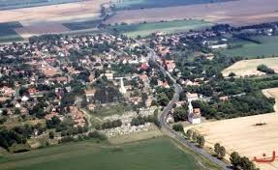

Megköszönöm minden Olvasónak, aki végigkísérte a 9 alkalommal megjelenő részleteket és egy kicsit elmélyült falunk természetföldrajzában. Megismerte adottságainkat, a felszín domborzatát, az éghajlatot, a vízrajzot, a növényzetet, az állatvilágot, a talajtípusokat és a természeti értékeinket.
Hálásan köszönöm meg külön is Homlok Istvánnénak Zsuzsának a kedves, gratuláló szavait, aki várta már a következő részt.

Jó dolog jónak lenni…! Jó dolog lehajolni a kicsinyekhez, az elesettekhez, a szegényekhez, az idősekhez! Sokszor megtapasztaltam, hogy milyen tiszta, nemes érzés szeretetből irgalmasságot gyakorolni a gyerekekkel és az emberekkel. Minden másféle örömnél szebb, tisztább és felemelőbb: Jónak lenni és jót tenni!
Istenem, áraszd ki a nagylelkűséget az egész világra! Ezen gondolatokkal és érzésekkel kívánok Minden Olvasónak Áldott Karácsonyi Ünnepeket és Békés, Boldog Új Évet!
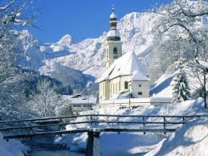
Tisztelettel:
Lábos Mária nyugdíjas tanár

KULTÚRHÁZI ESEMÉNYEK
Kedves Olvasók!
Visszatekintve az elmúlt negyedévre, az alábbiakról számolok be:
Statisztikai adatokkal kifejezve: szeptemberben 104 alkalommal, októberben 106 alkalommal, novemberben 94 alkalommal volt valamilyen program a Kultúrházban.
Az őszi időben gyakran jöttek a gyerekek, fiatalok a Kultúrházba sportolni, ping-pongozni, teremfocizni, beszélgetni, számítógépezni, internetezni.
Sport a nagyteremben, labdajátékok, teremfoci, kidobó játékok a kedveltek
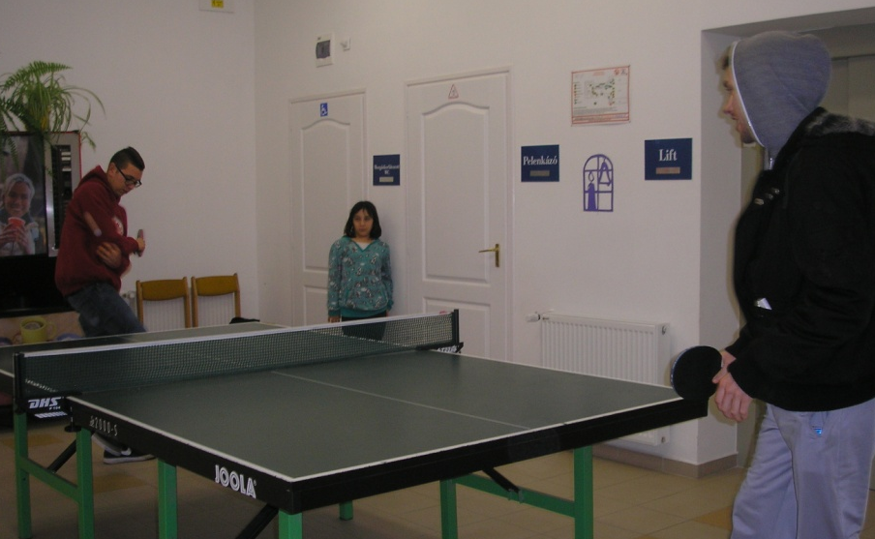
Sok fiatal kedvenc sportja a ping-pongozás
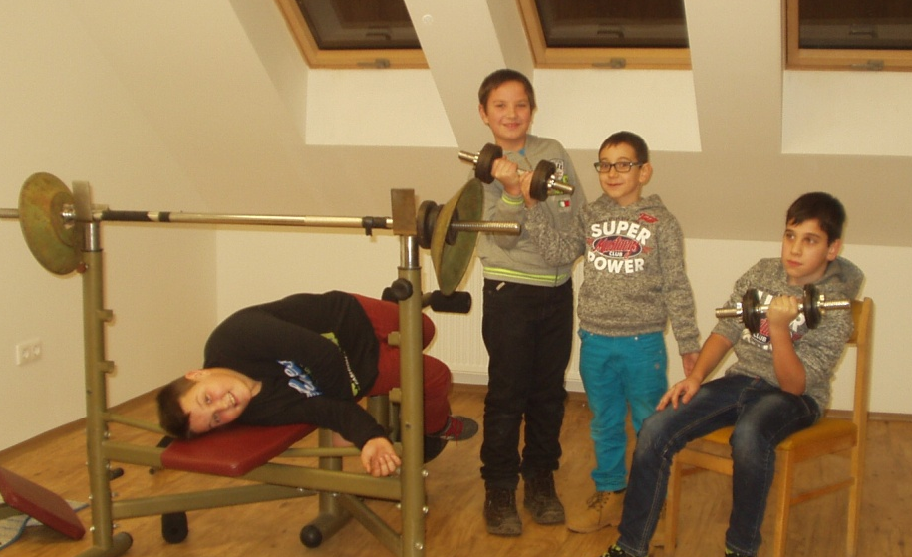
Sok gyerek és fiatal edzi magát a konditeremben
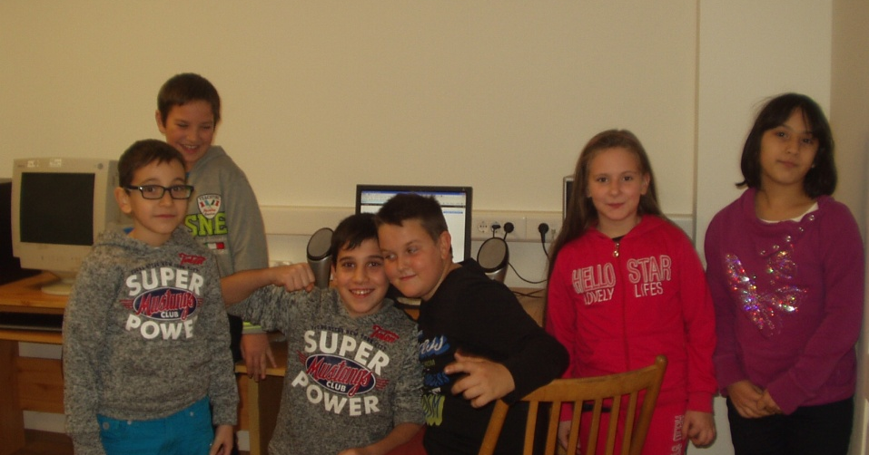
Informatika teremben
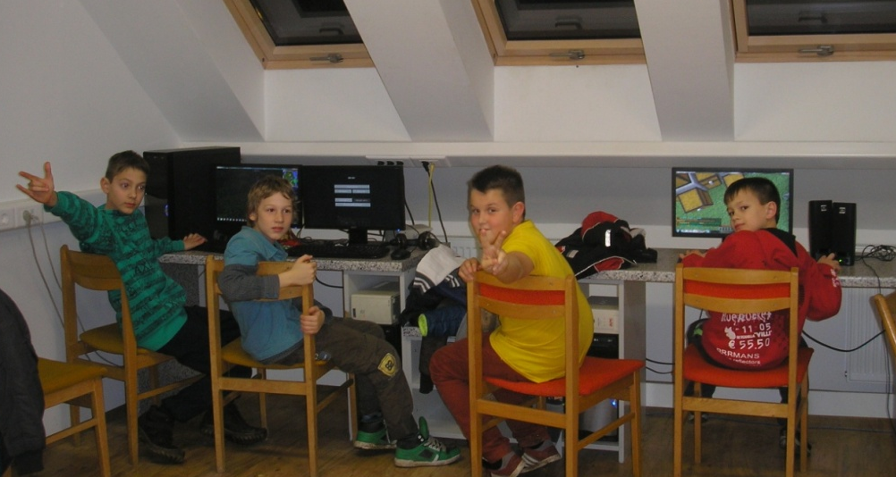
- De jó itt! – Az e-Magyarország teremben számítógépeznek a gyerekek

- Árusítás minden héten volt. Az ország szinte minden részéről érkeznek az árusítók. Így például az Alföldről, Kecskemétről, Kiskőrösről, Akasztóról, Vasvár mellől Telekesről, Pápáról, Csényéből. A falu lakossága keresi ezen alkalmakat, mert szívesen vásárolnak itt helyben sok apró használati eszközt. A leglátogatottabb a kéthetente visszatérő „turkáló”.
- Hetente összejöttek a kézimunkaszakkör tagjai, gyönyörű munkák készültek a szorgos kezekkel. Karácsonyra sok szép ajándékötletet valósítottak meg varrással, horgolással, filcmunkákkal. Biztos nagy örömet okoznak Szeretteiknek!
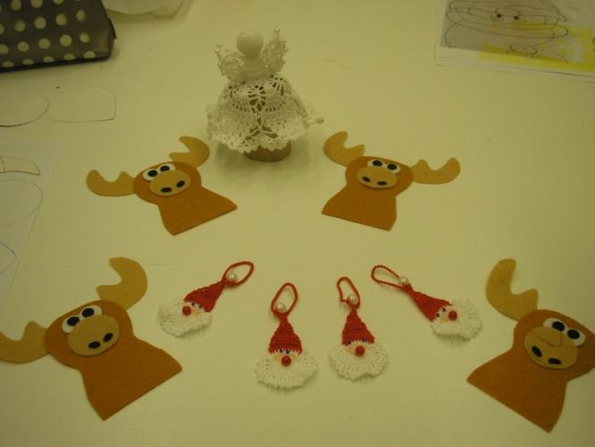
Kézimunkaszakkörösök szép munkái

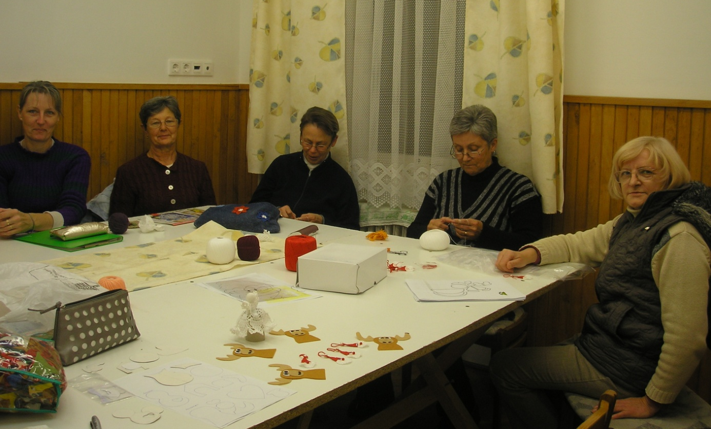
Kézimunka szakkör ügyes, kratív tagjai

- Havonta volt Tupperware termékbemutató és főzőklub is sokak örömére. Nemcsak simonyiak, hanem vidékről is szívesen jönnek a jó hangulatú előadásokra. Az edényeket nemcsak bemutatják, hanem ki is próbálják, a jelenlévők megkóstolják, mit lehet benne gyorsan, rövid idő alatt elkészíteni.
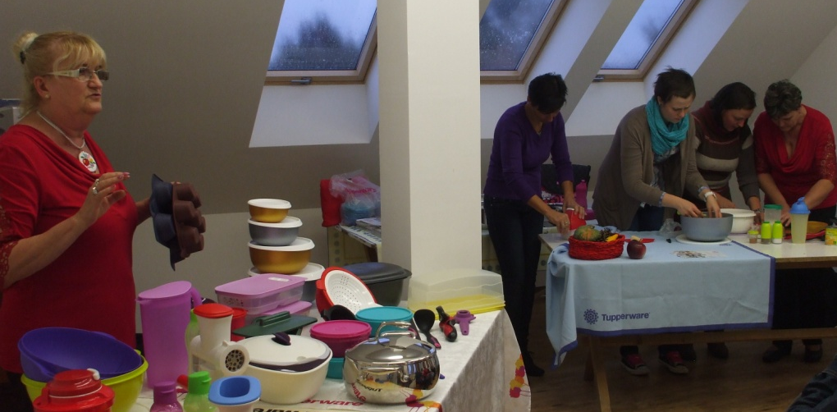
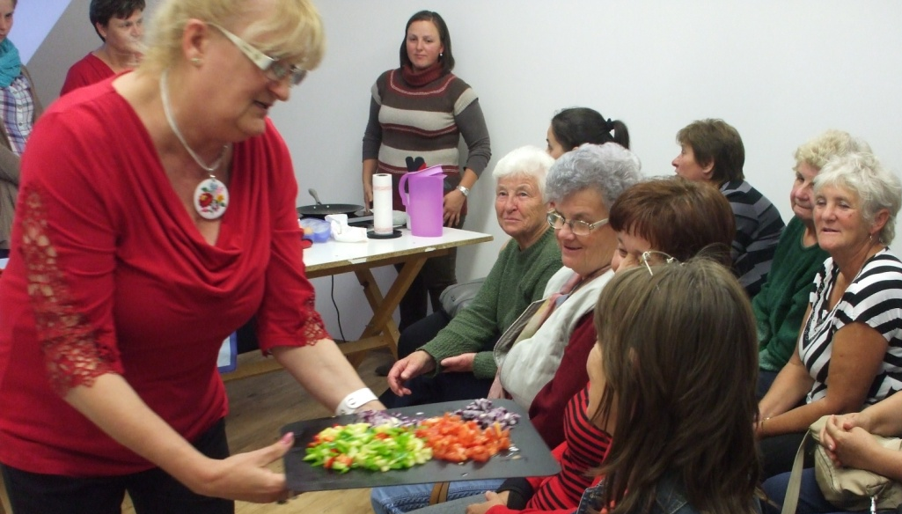
- Szeptembertől heti 3 alkalommal ( hétfőn – szerdán - csütörtökön ) Motorfűrész kezelő és Fakitermelő tanfolyam volt 30 fővel, ami november közepéig tartott. Az elméleti oktatás a Kultúrházban volt, a szombati gyakorlati foglalkozásokat kint tartották az erdőkben. Az oktatójuk Jasper Attila volt, aki Pápáról járt tanítani. A tanfolyamra simonyiakon kívül más településekről is jártak. Vetítéssel egybekötött oktatás, jó hangulatú órák, beszélgetések és felkészülések zajlottak. Decemberben két napon is vizsgáztak a hallgatók.

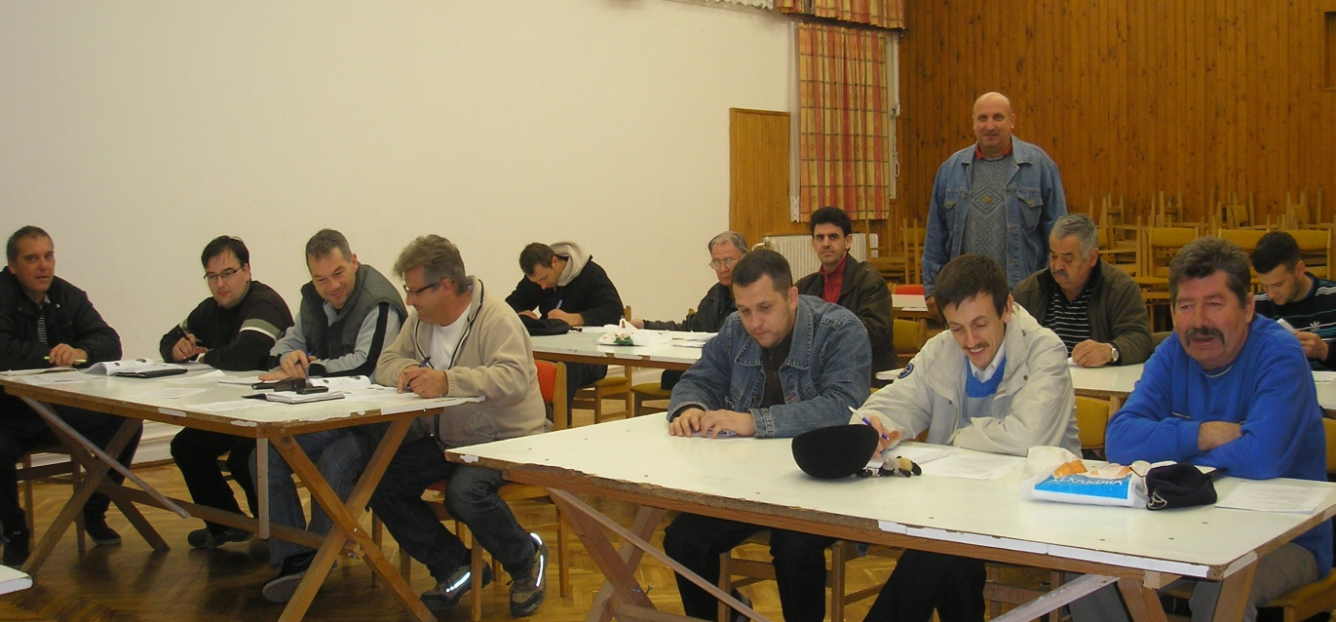
A tanfolyam hallgatói

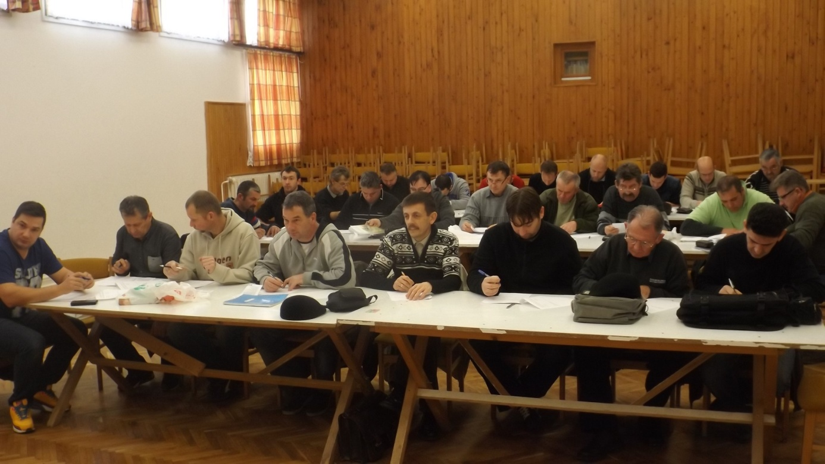
Vizsgán
- Októberben megemlékeztünk a nemzeti ünnepünkről, okt. 23-áról. Ünnepi köszöntő után vetítéssel egybekötött irodalmi műsort adtak elő a diákok. Megköszönöm a szereplésüket!
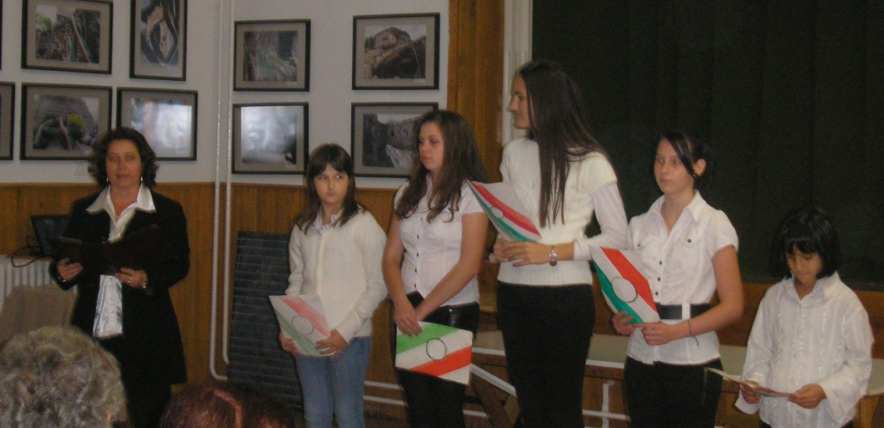
Okt. 23-i irodalmi műsor
- Októberben vendégünk volt Szomjú Tamás celldömölki középiskolai tanár, aki a Szív Klub tagoknak és minden Érdeklődőnek vetítéssel egybekötött előadást tartott Marokkóról. Marokkó Afrika északi részén található ország. Más természeti adottságokkal, más éghajlattal és a lakosság más életkörülményeivel. Varázslatos tájak, egyszerű emberek, gazdag városok, különös imaházak jellemzik. Az ellentétek országa.
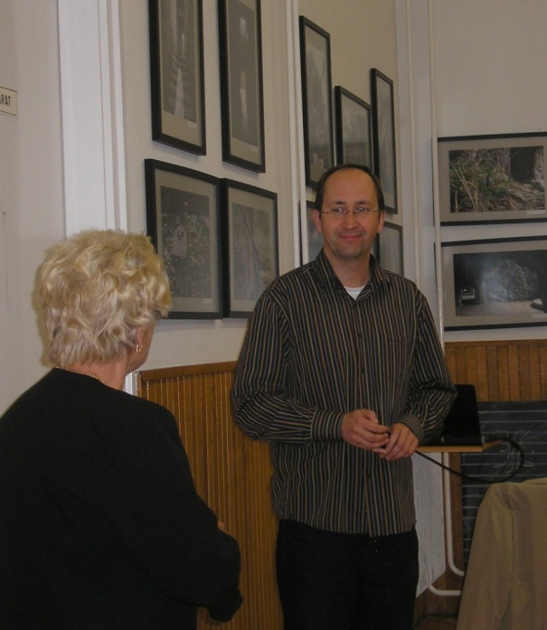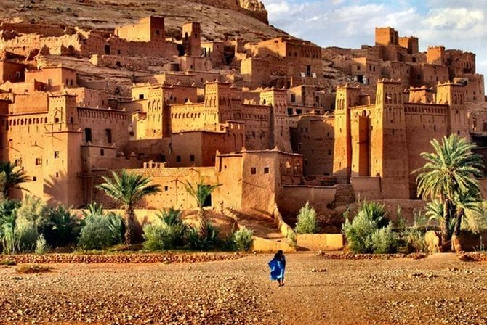
Szomjú Tamás celldömölki középiskolai tanár tartott előadást Marokkóról
- Novemberben indult a női aerobic sokak örömére. Az elmúlt évek során Geiger Csilla celldömölki testnevelő tanár tartotta a foglalkozásokat nagy megelégedéssel. Az újság hasábjain keresztül is szeretném megköszönni Csillának a munkáját, a sport iránti szeretetét és az aktív órákat. Kívánok Neki továbbra is jó egészséget, sok boldogságot Családja és a sportszeretők körében. Munkájához sok sikert, szép eredményeket kívánok!
Az idei évben Györkös Judit bobai pedagógus keresett fel, hogy szívesen vezetne aerobic foglalkozásokat, ahol Ő is bekapcsolódhat az aktív edzésbe. Egyre többen csatlakoztak Judithoz, hiszen a téli nyugalmasabb időszakban kell a mozgás, a testedzés. Már heti két alkalommal is igénybe veszik a Kultúrházat. Várják a további érdeklődőket kedden és csütörtökön 18 órától 19 óráig. Köszönet a vállalkozásáért!
- Minden hónapban kérték a fiatalok a Kultúrházat születésnapi vagy névnapi összejövetelre, bulira. Az Önkormányzat engedélyével azon az estén, éjszakán Ők felelnek a rendért, biztonságért.
- Novemberben nagy megtiszteltetésben volt részünk, mert Professzor Dr. Nagy Lajos, a szombathelyi Markusovszky Kórház vezérigazgató főorvosa, kardiológus, belgyógyász és közgazdász tartott a Szív Klub tagjainak és az érdeklődőknek vetítéssel egybekötött nagyon tartalmas előadást a szív – és az érrendszer betegségeiről, a megelőzéséről és a gyógyító kezelésről. Jó tanácsokkal és gyakorlati útmutatókkal látta el a hallgatóságot. A főorvos gyógyít, igazgat és kutató munkát is végez. Fő specialitása a szívkatéterezés. Ezúton is megköszönjük, hogy a sokrétű elfoglaltsága mellett szakított időt, hogy meglátogatott bennünket és színvonalas, de mindenki számára érthető előadásával adott reményt és biztatást a megelőzésre és a gyógyulásra, rehabilitációra. Isten áldása kísérje a munkásságát!
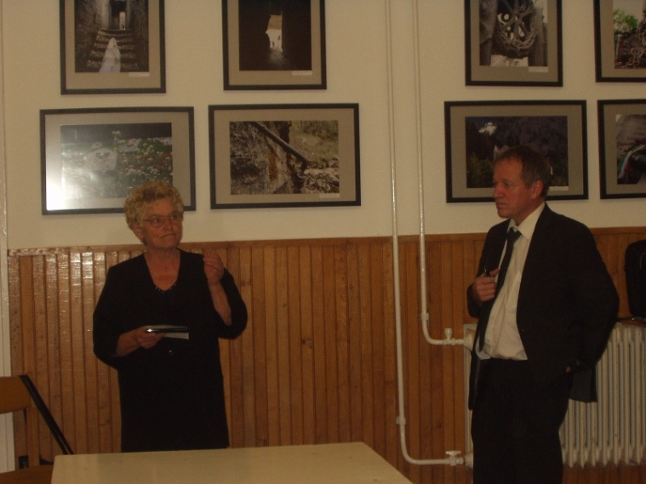
Lábos Mária ny.tanár, Szív-Klub vezetője köszönti a Prof. Dr. Nagy Lajost
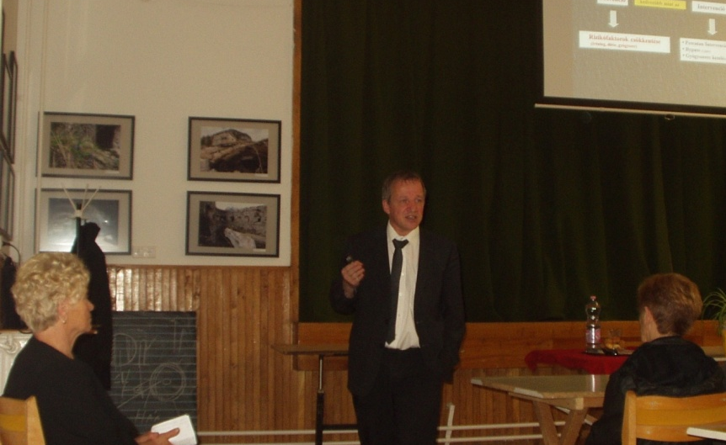
Prof. Dr. Nagy Lajos előadás közben

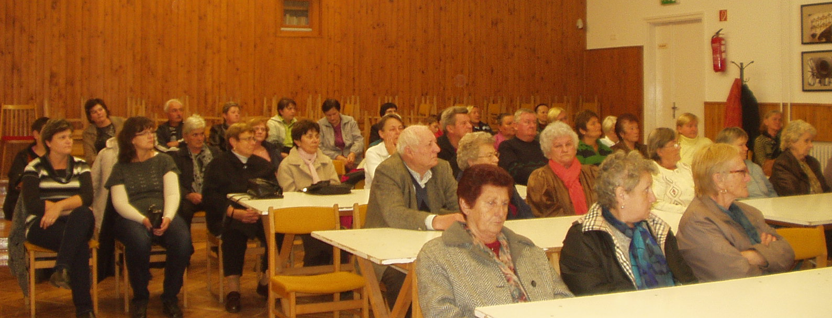
Az előadás hallgatói
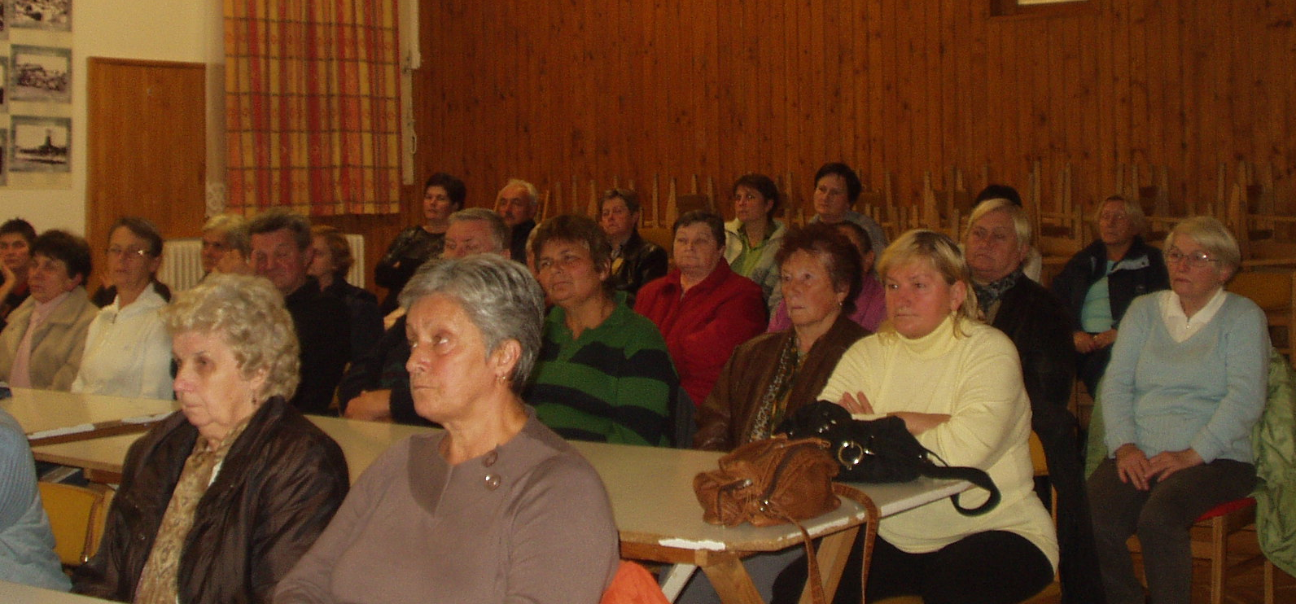
- Novemberben indult az óvodás fiúk részére hétfőn esténként az ovis foci. A kisgyerekek oktatását, gyakorlati képzését két fő végzi: Baranyai Józsefné Erika óvónéni és Szabó János apuka. A kisfiúk nagy lelkesedéssel jönnek és aktívan vesznek részt a foglalkozásokon. Kipirult arccal, fáradtan térnek haza otthonukba, de már várják a következő alkalmat!
- November végén tartotta a Sportkör a bankettet, a batyus bált, ami a fiatalok elmondása alapján nagyon jól sikerült!
- Decemberben Véradást szerveztünk. Adj vért! 15 fő simonyinak köszönet a véradásért! – hiszen Tedd a jót! A vér életet ment!
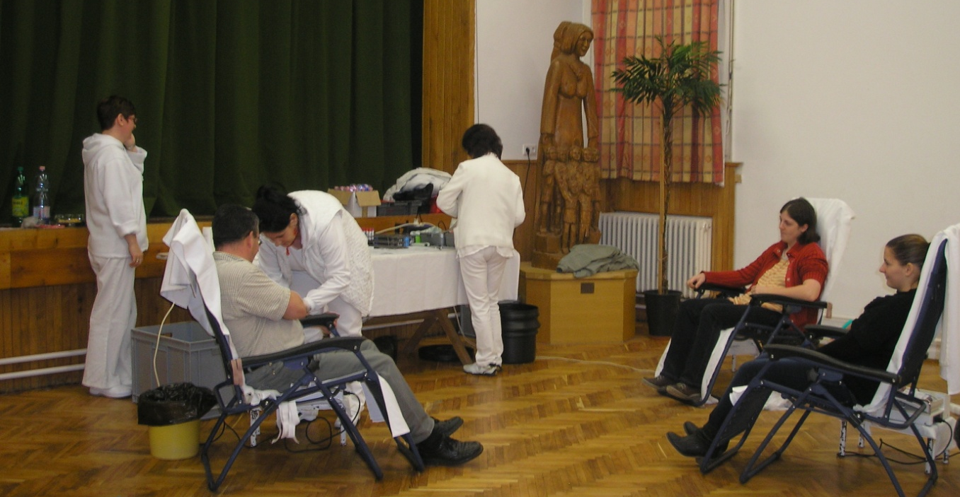
Véradás

- December 6-án Mikulásos Játszóházat tartottunk a gyerekek részére. Kézműves foglalkozáson Mikulásos – és Karácsonyi ajándékokat, díszeket készítettünk. Beszélgettünk Szent Miklósról, a jó cselekedeteiről, legendáiról. Télapós dalokat énekeltünk, zenét hallgattunk. Közben, nagy meglepetésünkre megérkezett hozzánk a „Télapó”. Kedvesen elbeszélgetett a gyerekekkel, éneket, verset kért tőlük, Ő pedig szaloncukorral jutalmaztak meg őket. Jó hangulatban telt a délután. Közös labdajátékokkal, sporttal zártuk a Játszóházat! Ezúton is nagy köszönet a mi kedves Kultúrházi „Télapónknak”!

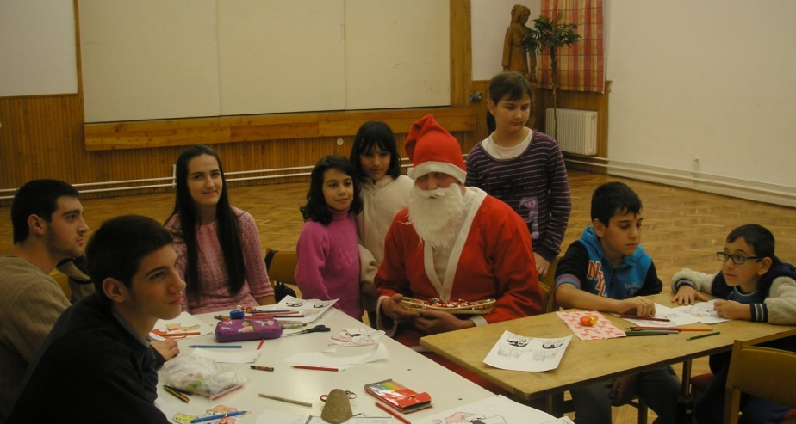
Mikulás napi játszóház – kézműves foglalkozással
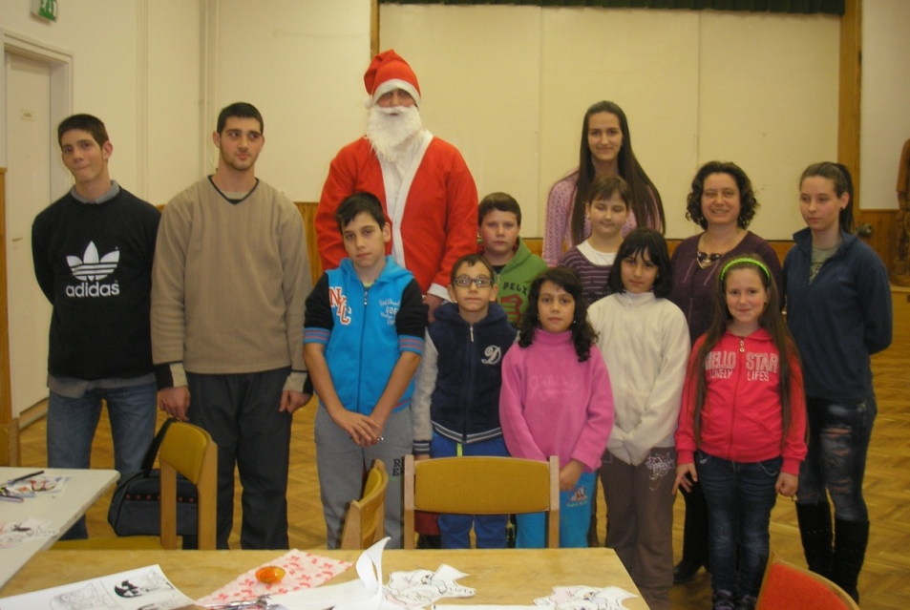
Nálunk járt a Mikulás!
- December elején Szomjú Tamás német-kémia szakos tanár volt a vendégünk és tartott vetített képes előadást Dél-Olaszországról és a vulkánokról. a Szív-Klub tagoknak és az érdeklődőknek. Bemutatta a csodálatos természeti környezetet, a teremtett világot és az ember alkotta értékes műemlékeket, templomokat. Az előadás során „végigutaztunk” Olaszországon, megtekintettük Róma nevezetességeit.

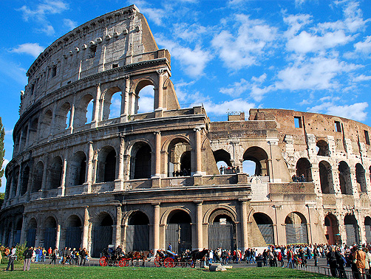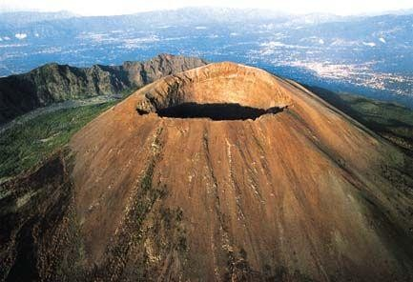
Majd Szicíliába, Máltára „hajóztunk” és repülővel a Lipari - szigetekre is eljutottunk. 3 működő vulkánról is beszámolt Tamás: ezek a Vezúv, Etna és a Stromboli. Egy csodálatos ismeretterjesztő előadást láttunk és hallottunk – köszönet érte!
A télen is szeretettel várunk Mindenkit a Kultúrházba sportolni, ping-pongozni, edzeni, internetezni, sakkozni, beszélgetni, továbbá előadásokra, programokra!
„Áldott béke, szállj a Földre, Családunkra, nemzetünkre!
Édes Jézus kicsi kezed, áldja meg az egész népet!”
Az Újság Olvasóinak áldott, szép Karácsonyt és boldog, kegyelmekben gazdag Új Évet kívánok!
Tisztelettel és szeretettel:
Szabó Szilvia tanító – kultúrszervező

KÉZIMUNKA SZAKKÖR
Szakkörünket 2010. március 24-én indítottam, tavasszal már 5 évesek leszünk. Hét fő állandó taggal - Lukátsiné Ili, Knédi, Ködösné Éva, Horváthné Marika, Pup Sára, Szabó Réka és jómagam- minden szerdán fél 5-től 7 óráig ügyeskedünk a Balogh J. Művelődési Ház klubszobájában és várjuk az új, lelkes tagok jelentkezését. Sokat tanultunk egymástól, egymásnak segítve hasznos tanácsokkal. A karácsony közeledtével, mi már az utolsó darabokat készítjük a fa alá ajándéknak, illetve a fára dísznek. Ezúton szép készülődést és boldog karácsonyt kívánunk mindenkinek!
Simonné Andy

TÜNDÉRKERT ÓVODA ÉLETÉBŐL

Őszi események - Mikulás várás a Tündérkert Óvodában
Az őszi hónapok is mindig sok eseménnyel, feladattal telnek óvodánkban.
A gyerekekkel folyamatosan figyeljük az őszi természet változását, szépségeit, azután ezeket a tapasztalatokat, megfigyeléseket beépítjük, felhasználjuk a foglalkozás anyagába.
Minden évben novemberben tartjuk az egészségnevelési napot, ahol minden fajta egészség megőrzéséhez kapcsolódó tevékenységet felidézünk, játékban, ismeretátadás keretében. Ilyenkor nagyon sok egészséges ételt, zöldségfélét, gyümölcsöt készítünk, fogyasztunk. Az idén úgy döntöttünk, hogy túrázunk, kirándulunk. Az úti cél a Sárvári Parkerdő, Csónakázótó és vár környéke volt. Egyik szerda reggel indultunk el busszal, a gyerekek mindig örülnek annak is ha busszal együtt utazunk, mert szinte alig van olyan kisgyerek , aki máskor is utazik busszal. A felújított parkerdőben, a csodálatos őszi erdőben játszótér is várta a gyerekeket. Amikor eleget játszottak elindultunk a horgásztó-vár útvonalon. Hatalmas utat tettünk meg, amikor a várba értünk, örömmel vették birtokba a teret. Játszottunk, gyűjtöttünk sok, szép őszi termést, levelet. Nagy élmény volt a gyerekek számára ez a kirándulás. November végén mindkét csoportban megtartottuk a szülőértekezleteket, a szülők tájékoztatást kaptak (írásban is) gyermekeik fejlettségi szintjéről. Beszélgettünk még az óvodai élet tevékenységeiről, ünnepi eseményekről. A gyerekekkel pár hét folyamán készültünk,vártuk a Mikulást. Meg is érkezett december 5-én, délelőtt ajándékokkal és krampuszokkal. A gyerekek pedig sok verset és dalt adtak cserébe a Mikulásnak. Óvodánkban elkezdődött az adventi készülődés időszaka, ilyenkor az óvoda ünneplőbe öltözik, karácsonyi dalok, versek tanulásával, apró ajándékok készítésével foglalatoskodnak a gyerekek. Minden évben, karácsony előtt egy délelőtt, közös készülődést tervezünk a szülőkkel. Sok szép dísz készül ilyenkor, mézeskalácsot sütünk, zenét hallgatunk. 2014 december 22-én délután 15.30-kor karácsonyi műsorral kedveskedünk, melyre szeretettel várunk mindenkit a Kultúrházba. Óvodánkba dec.23-án reggel várja a karácsonyfa és ajándékok a gyerekeket.
Az óvoda minden dolgozója és a gyerekek nevében Áldott, Békés Karácsonyt kívánok mindenkinek!
Szép Tiborné óvodavezető

KATOLIKUS HÍREK

KARÁCSONY ÖRÖME
Decemberben minden ember szívét áthatja karácsony „varázsa”. Nincs még egy olyan ünnep, amely ennyire meghatná, megérintené az embert. Japánban, ahol a lakosság igen csekély százaléka keresztény, már decemberben karácsonyi dallamok szólnak az üzletekben. Karácsony estéjén pedig összegyűlnek keresztények és nem keresztények az éjféli szentmisére. De vajon mi lehet az oka a fent említett karácsonyi „varázsnak”? Néhány szempontot felsorolva szeretnénk ezt bemutatni:
1. Karácsony ünnepekor az emberek valóban mernek ünnepelni. Jó dolog a hétköznapok szürke világából egy kicsit kilépni. Elfelejteni a gondokat, több időt szánni egymásra, merünk pihenni és örülni. Ezek azért is fontosak, nehogy megszokjuk azt az egyoldalú életet, ami az év nagy részében kitölti időnket. Az ünnepre figyelmeztetnek a naptár fekete színű betűit felváltó piros betűk. Karácsony ráébreszt egy másik dimenzióra, az öröm, a szabadság, az e világot meghaladó természetfölötti dimenzióra. Karácsony nem valaki vagy valami elleni ünnep, nem háborús, forradalmi győzelmeket ünnepel. Mindezektől különbözik. Valami mást ünnepel. De mit?
2. Karácsony egyrészt a fény ünnepe. Ha megfigyeljük, már adventtel fényben díszelegnek a városok utcái. A karácsonyfán gyertyák, csillagszórók égnek. A sötétséget csak a fény képes megszűntetni. Mai kor embere harcol a sötét ellen, föl akarja darabolni, de nem lehet. A sötét ellen egyedül a fényt hozhatjuk fel fegyverként. Legyünk mi is fények a világban, hogy ezáltal is csökkenjen a sötétség körülöttünk. A fény az, ami van, a sötétség csak hiány, erőtlen "semmi". Karácsony fényünnepként ezt sejteti meg velünk: mindenen győz a fény! Ez egyfajta remény érzetet is kelt bennünk.
3. Aztán karácsony egy gyermek születésének ünnepe. Gyermeket a világra hozni: nagy remény-cselekedet. Aki mer gyermeket világra hozni, felnevelni, ő vallja Madách szavaival: "élni, élni, mily édes, mi szép!". Az emberek önkéntelenül örülnek egy gyermek születésének. Mit is mond Jézus? "Amikor az asszony szül, fájdalma van, mert jött az ő órája, de amikor megszülte gyermekét, nem emlékszik többé a gyötrelemre az öröm miatt, hogy ember született a világra." (Jn 16,21). Hívő és nem hívő szívébe mélyen beleoltott élet iránti bizalom feltör minden gyermek születésekor. Ezt az érzést hozza közel hozzánk karácsony ünnepe, született egy gyermek, őt ünnepeljük, örülünk neki...
4. Egy másik oldalát nézve, karácsony az anya és gyermeke csodálatos kapcsolatának ünnepe. Az Istennek a sok szép teremtménye közül, az egyik legszebb az édesanya szíve. Az olaszoknak van egy szép mondásuk: "Az édesanya szíve olyan, mint egy tükör, és arra való, hogy benne az Isten szívét lássuk." Rengeteg a gond és a baj mindenfelé, amerre nézünk, de jelen vannak ebben a világban az édesanyák is. Ők a szeretet hősei. Nem lehet gyökeresen rossz az a világ, ahol vannak édesanyák és gyermekek.
6 Van egy másik okunk az örvendezésre, amit keresztényként élve a világban ünnepelünk. Nem más, mint Isten belépett a mi világunkba. "Az Ige testté lett, közöttünk lakott" (Jn 1,14). Az Isten emberré lett, hogy bennünket, embereket isteni életében részesítsen. Erre irányítja figyelmünket szép karácsonyi énekünk: „Az Ige megtestesült, Názáretben…” (SzvU 18.)
Karácsony azt tárja elénk, hogy Isten igent mond erre a világra, szereti még a bűnösöket is, és magához vonzza őket. Isten az élet barátja. Az ember élete egy adott pillanatban kezdődik, de a halál ellenére örökké tart, mert a halál után jön az örök élet. Az élet, út a semmiből a végtelen felé. (Böjte Csaba) „Íme, a szűz fogan és fiat szül, Emmánuel lesz a neve. Ez azt jelenti: Velünk az Isten.” (Mt 1,23) Ez a karácsonyi öröm legmélyebb oka.
Még egy gondolatot érdemes kiemelni karácsony kapcsán. Isten szegényen jött a világba, a szegények közé. Istállóban született, nem írástudók keresték föl, hanem szegény pásztoremberek. Ezért szól a karácsonyi üzenet mindenkinek, a földkerekség túlnyomó többségét képező, millió és millió szegénynek.
A fenti pontokat végigvéve eljutunk karácsony teljes megértéséhez. Ezek adnak okot arra, hogy ünnepeljünk és örüljünk. Velünk a szerető Isten. „Azt akarom, hogy az én örömöm a ti örömötök legyen” – mondja az Úr!
Adja Isten, hogy karácsony ünnepe valamennyi nagysimonyi lakos szívébe örömet, maradandó örömet hozzon!
Balasi István plébános és Bődi Gábor adminisztrátor

KARÁCSONYRA KÉSZÜLVE
Miután a tudósok kidolgozták az IQ tesztet, világszerte elkezdtek felméréseket végezni, hogy ki hogyan teljesít. A tesztet elvégezték gyerekeken, felnőtteken, szegényeken, gazdagokon, városiakon, vidékieken. Volt olyan eset, amikor kifejezetten annak érdekében töltették ki a tesztet, hogy majd az összegzésnél megállapítsák, hogy a különböző embercsoportok hogyan teljesítenek. Amikor egy már-már kihalófélben lévő szűk indiáncsoportra került a sor, különös dolog történt. Ahogy kézhez kapták a tesztet, elkezdték egymás közt megbeszélni. Ekkor a felügyelő azonnal közbelépett: - A tesztet nem szabad egymással megbeszélni és senki nem segíthet a másiknak. Mindenki csak magára számíthat! - harsogta fennhangon. Erre az indiánok dühösek lettek, és az egyikőjük felkiáltott: - Nem az a fontos, hogy én vagyok az okosabb vagy a testvérem! Csak az számít, hogy együtt mire vagyunk képesek!
Néha a Karácsonyból is versengést csinálunk. A gyerekek igyekeznek felüllicitálni a társukat az ajándék méretét és árát illetően. A felnőttek gyakran önmagukkal versenyeznek: milyen új, jobb díszítést, ételeket, hangulatot tudnak előteremteni az elmúlt évekhez képest. Pedig már rájöhettünk volna, hogy mekkora stresszt okoz a túlköltekezés, milyen ingerültek tudunk lenni, ha valami nem sikerül, a játék pedig gyakran már az ünnepek után a sarokban porosodnak, vagy éppen rájövünk, hogy káros hatással van a gyermekünkre.
Próbáljunk idén az egyszerűségre törekedni. Jézus is egy egyszerű és szegényes jászolban született. De minden együtt volt ahhoz, hogy kiegyensúlyozott, nyugodt baba legyen. Ott volt Mária és József, hogy gondoskodjanak róla, vendégek is voltak néhány pásztor személyében. A legfontosabb az volt, hogy együtt voltak az örömhír körül. És ettől boldogok voltak!!! Ezen az ünnepen ne az számítson, hogy mit főzünk, hogyan díszítünk, milyen ajándékot veszünk, hanem az, hogy mindezt együtt tegyük.

Lássuk be, hogy szükségünk van egymásra és szükségünk van Jézusra. Az ünnep alapja a szeretet: a szeretet, amit a Mindenható tanúsított irántunk, amikor Isten létére emberré lett Jézusban; és az a szeretet, amely összeköt bennünket egy családdá, egy közösséggé, egy gyülekezetté, egy néppé, amelynek megélése minden ember számára békességet és biztonságot jelent.
Áldott Ünnepeket és Békés Új Esztendőt Kívánok!
Rác Dénesné evangélikus lelkész

A MAKRANCOS GYERTYA - kis történet a Lélek számára
Ilyet se hallottak még! Egy gyertya, amelyik visszautasítja, hogy meggyulladjon! Egy gyertya nem akar elégni! Már csak néhány nap választotta el a karácsonyi ünnepségtől, de valamennyi gyertya boldog izgalommal készült, hogy ők legyenek a főszereplők. Kivéve ezt az egy fiatal gyertyát.
- Nem és nem! Én nem akarok elégni! Ha meggyújtanak, én egy perc alatt elfogyok! Én ilyen akarok maradni, mint most: elegáns, szép és egész!
- Ha nem égsz el, az olyan, mintha anélkül halnál meg, hogy éltél volna! – mondta egy nagy viaszgyertya. Viasz és kanóc vagy! De semmi több! Amikor égsz, akkor vagy teljesen önmagad, akkor vagy igazán boldog!
- Köszönöm szépen, nem kérek belőle!
- Az élet nemcsak szavakból áll, belülről kell végigjárni. – mondta az öreg viaszgyertya. Csak az képes megváltoztatni a világot, aki odaadja saját magát!
- Azt akarod mondani, hogy a mi dolgunk harcolni a hideg, a sötétség és a magány ellen?
- Hát persze! – kiáltotta az öreg. – Elfogyunk és elveszítjük eleganciánkat, de segítséget és biztatást adunk másoknak. A „fény lovagjai” vagyunk!
- De elfogyunk és elveszítjük a formánkat és a színünket!
- Igen, de csak így győzhetjük le az éjszaka sötétségét és a világ hidegségét.

Így aztán a fiatal gyertya hagyta, hogy meggyújtsák. Teljes szívével ragyogott egész éjjel, a szépségét fénnyé változtatta, a viasz és a kanóc egyre fogyott, de a gyertya fénye tovább égett azoknak az embereknek a szemében és szívében, akikért elégett.
Üzenete: „Uram! Tégy engem lámpássá: én magam égjek el, hogy fényt adjak a többieknek!”
Kedves Olvasó!
„Fény vagy Te is, lobogj hát, lángolj, világíts és égess! - Hinned kell, hogy a világ Teveled is ékes!”
Sorsunk példája gyertyaláng, égő írásjel vigyázz reánk!
Utunkon mindig te kísérj, lobogj élőkért és holtakért!
Karácsonyi üdvözlettel: Lábos Mária ny. tanárnő

EGY MORZSÁNYI SZERETET!
A Civil Egyesület rendezvényei közül minden éven a legmegfogóbb és legtöbb látogatót vonzó alkalma a karácsonyt megelőző advent. Nagy öröm számunkra, hogy immár 4. alkalommal töltjük együtt az adventi vasárnap estéket. Hálás köszönetet mondunk ezért mindenkinek aki bármilyen módón hozzájárult az alkalom színvonalasságához, szolgálatukkal, felajánlásokkal, részvételükkel, és nem utolsó sorban az adventi koszorú elkészítésében nyújtott segítségért. Külön köszönet a lelkipásztoroknak. Ebben a hónapban érezzük igazán, hogy a falu lakosságának mennyire erős az összekovácsoló ereje. A rendezvény üzenete: Álljunk meg egy szóra, halk zene mellett, kitárt lélekkel, közösen várjuk a Megváltót. A Betlehemi láng felhívja a figyelmünket, hogy szeressük egymást és szeretettel készüljünk az ünnepekre.
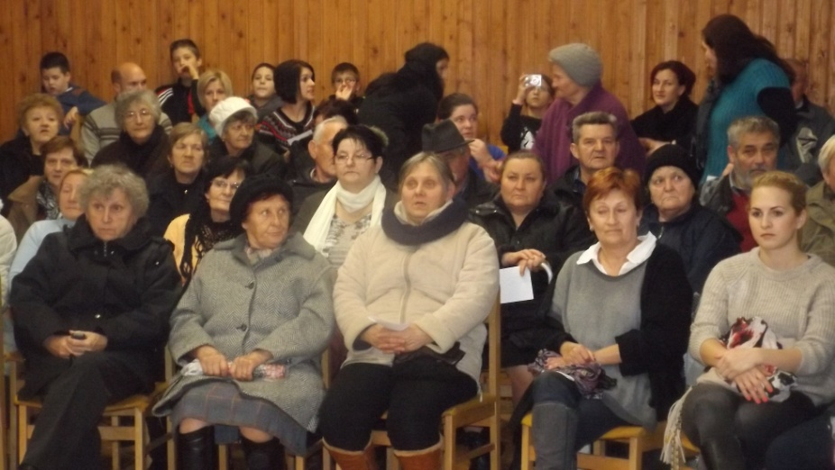

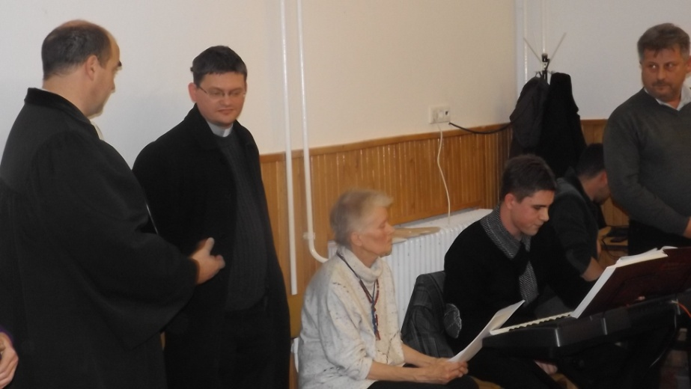

„Az ádventi várakozás hasonlít a megemlékezéshez, de valójában mindennél távolabb áll tőle. Valódi várakozás. Pontosabban úgy, ahogy a szeretet mindennél valóságosabban vágyakozik az után, akit magához ölel és örök újszülöttként a karjai között tart.” /Pilinszky János/
2014. 12. 13-án 15 órakor szeretettel várjuk a gyermekeket, akikkel külön foglalkozás keretében készülünk a karácsonyra.
Szilveszteri bálra a következő telefonszámokon várjuk a jelentkezéseket:
70/319 2552: Csillagné Jánosa Éva, 70/330 7732: Gálné Ági
Csillagné Jánosa Éva CEN elnöke

SZENTESTE NAGYAPÓ NÉLKÜL
Szép ember volt. „Fess”, ahogy régen mondták. Magas, szikár, erős, de „angyalszívű”. Két fia volt, édesapám, László és bátyja: Mihály. Apai nagymamánkat mi nem ismertük, mert fiatalon meghalt. Így Mihály nagyapa árván maradt fiaival. Édesapám a 4 km-re fekvő szomszéd faluba járt iskolába. Méteres havakról mesélt. Azon a szentesti napon 1934-ben a „nagycsizmás” 9 éves kisfiú beszakadt a hóba. Délután találtak rá összefagyottan. Az ijedt tanító meleg kályha mellé fektette. A fagyott testnek és izmoknak a hirtelen nagy meleg nagy kárt okozott. A 9 éves kisfiú, az édesapám 24 éves korára teljesen lebénult. Már így ismerte meg az édesanyám, aki ápoló nővér volt egy életmentő műtét után a derékig gipszben lévő édesapámat. Nagyapa gyakran kapta ölébe Laci fiát felnőttként is, hogy az óvóhelyre fusson vele, mikor a háború alatt zúgtak a szirénák. Minden „erőt” igénylő munkánál nagyapa vette át édesapánk szerepét. Minden napos vendég volt nálunk. A 4 éves szibériai fogság hidege oly mélyen beleette magát a csontjaiba, hogy évtizedek múltán is a meleget osztó cserépkályhánk mellett is nagykabátban üldögélt. Gyermekkorunkban, öcsémmel együtt gyakran lovagoltatott minket a térdén. Almából, dióból, s kertjének minden kincséből juttatott nekünk is. Szigorú, takarékos ember lévén egyéb ajándékot nem vásárolt. Nagylány voltam már, amikor szentestén, az utolsó előtti szentesténken, egy puha gyapjúsálat kanyarított a nyakamba: „Tied lelkem, mondta, mert sokat vagy kint a hidegben.” Évek múltán odalett az én szép ember nagyapám. Némely vasárnapon ünneplőbe bújva frissen borotválva, nem hozzánk, hanem egy közeli vendéglőbe ment ebédelni, mert szerinte az ifjú pincér lány mosolya, csak neki szól. Hónapokig felváltva ápoltuk: édesanyánk, öcsém és én. Útközben mindig imádkoztam, nehogy én találjak rá úgy, hogy már nem él. „Meggyógyulok kincsem, táncolok még az esküvődön” évődött velem. De a sors másképp rendelte. 1968 szentestéjén édesanyám volt a soros az ápolásban. Lassan vánszorgott az idő, szomorú csendesség ült szobánkban, ahogy édesanyánkra várakoztunk. A feldíszített karácsonyfa, a finom sütemény illat és a csillagszóró ragyogásában édesanyám is megérkezett. Szemében könny csillant, meghalt a papa – mondta. Édesapám hangos zokogásba tört ki. „Apukám, kérlek, ne sírj!” – öleltem át, érte jöttek az angyalok – vigasztaltam. 16 éves voltam akkor. Szűk családi körünkből ő volt az első halottam. Akkor azt hittem, simogató szavakkal, kedves öleléssel megállítható a könnypatak. Ma már tudom, könnyeink – értékes drága gyöngyök Isten szemében; s a könnyek adománya – Isten ajándéka, hogy kibírjuk a fájdalmat s meg ne hasadjon a szívünk. Mert mindig jó, míg sírni tudunk. Azt jelzi, hogy szeretünk, hogy érző szívű emberek vagyunk, és fájlaljuk a hiányt, hiszen évről évre egyre többen hiányoznak életünkből.
Szívem emlékezete mellett a puha sál melegsége őrzi számomra nagyapó szíve melegét, szeretetét. Szentestén könnyeimen keresztül az éjféli misére hívó harangok zúgásában mindig hallom kedves féltő szavait is.
Áldott, békés, szent karácsonyt kívánok!
Szeretettel: Papp Anna

VISSZAEMLÉKEZÉS 2014. ESEMÉNYEIRE
Tisztelt Olvasó!
2014. - Egyesületünkben és személyes életemben is jelentős év volt. Tavasszal elvégeztük a hadifogoly temető takarítását. A rendszeres fűnyírásról gondoskodtunk. A Centenáriumi Emlékbizottság megjelentette pályázati kiírását emlékművek felújítására valamint rendezvények szervezésére. Mindkét témakörben beadtuk pályázatunkat, támogatókra találtunk, eredményesek lettünk. Rendezvény támogatására 1.304.495,- Ft-ot nyertünk. Benne a Hadifogoly tábor történetét bemutató 1.000 példányszámú könyvecske kiadására az ünnepség megemlékezés szervezésére. Emlékművek felújítására ( román, olasz, orosz és központi ) és szerb emlékmű építésére, valamint 345 sírkő cseréjére 4.997.142,-Ft támogatást kaptunk. A szerződéseket 2014. június 26-án írtuk alá. A támogatás kiutalása elég sokat váratott magára. Örömmel és tisztelettel jelentem falunk lakosságának, hogy a munkát elvégeztük, határidőig, november 30-ig a támogatással és a munkával elszámoltunk. Köszönöm mindenkinek, akik a pályázatírástól az elszámolásig, a munkákban való részvételig támogattak bennünket.
2014. aug. 4 – 8. között Lengyelországban Galíciában jártam kegyeleti túrán. A rengeteg élményt nem lehet pár sorban elmondani. Egy képet szeretnék közzétenni: Bem apó Tarnów városában álló mauzóleumát, melyről külön sokat lehetne mesélni.

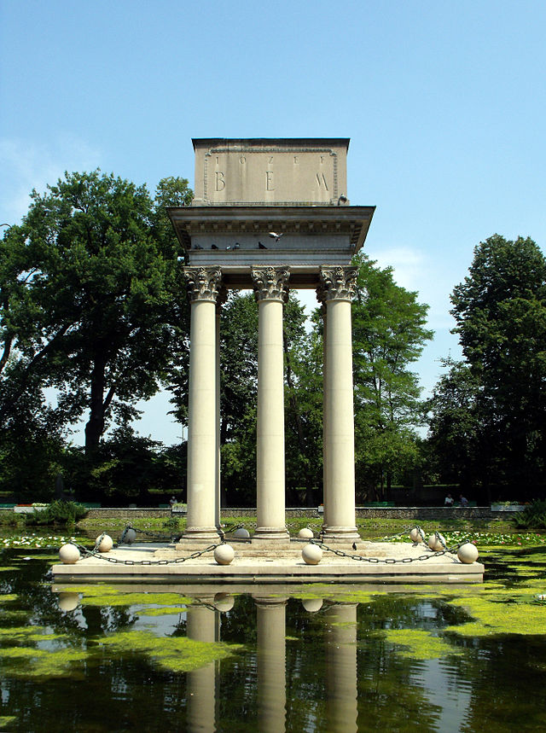
Bem József síremléke Tarnówban
2014. szept. 7. Répcelak város polgármestere felkért, hogy a Répcelaki Evangélikus templomban a 100. éves megemlékezésen Istentisztelet keretében mondjak ünnepi beszédet. Elfogadtam, teljesítettem.
2014. szept. 19. felemelő megemlékezés a temetőben. ( erről Rudanovicz László képviselő beszámolt már a korábbi újságban )
2014. szept. 20. Budapest, Kálvin téri templom. A Történelmi Vitézi Rend apámat, II. világháborús hősi halottat posztumusz, engem mint várományost a Vitézi Rend soraiba emelt.
Örömmel vettem tudomásul, hogy a Hadifogoly temető látogatottsága, az érdeklődés bővült. Számtalan látogató csoportot fogadtunk, Rádió – és TV felvételek készültek, újságcikkek sora jelent meg. Ugyanakkor a temető tulajdonos Nagysimonyi Község erről nem akar tudomást venni. A szept. 19-i megemlékezésre 3 külön buszt rendeltünk. Simonyiból 5 fő érkezett busszal a megemlékezésre. Becsüljük meg azt, amit a történelem ránk szabott! ( Dugovics mítosz, Hadifogoly tábor és temető … )
Decembert írunk, Advent, előttünk a Karácsony, az Újév. Minden nagysimonyi lakosnak áldott Karácsonyt, boldog, békés Új Évet kívánok!
Nagysimonyi, 2014. december 10. Vitéz Lovag Szlama József Egyesületi elnök

EMLÉKEZÉS AZ I. VILÁGHÁBORÚ 100 ÉVES ÉVFORDULÓJÁN
1914 – 2014.
ELŐSZÓ
A Nagysimonyi Kultúrházban kiállítást szerveznek e nemes évforduló alkalmából. A Helyi újságban megjelent egy cikk az Olvasókhoz azzal, hogy amennyiben valakinek van ehhez valamilyen anyaga, fényképe, stb., keresse fel a Polgármestert. Megkerestem telefonon Lábos Andrást, aki szívesen fogadta az általam felajánlott anyagot és megegyeztünk egy időpontban, amikor át is adtam. A szervező bizottság elnöke Szlama József itt létekor megkért, hogy az elmondottakat írjam le és majd visszatérünk rá a későbbiek során. Megkaptam a meghívót az ünnepségre, köszönettel fogadtam. Nagyon jól esett, hogy még emlékeznek a faluban az őseimre. A temetőbe rendszeresen járok. Iskolai találkozókat is szerveznek az ott élő pedagógusok, arra is elmegyek. Az urbanizáció következménye során megszűntek a faluban az iskolák, nagyon jó lenne egy helytörténeti múzeum létrehozása a régi postaút mentén, ami ma közlekedési útvonal. A környéken fürdőzők kedvelt kirándulóhelye lehetne Nagysimonyi. Meggyőződésem, hogy az elszármazottak és a felmenőik is szívesen látogatnának a faluba. Kértek, írjak emlékeztetőt a rég múlt időkről, nagyszüleimről, szüleimről és az én gyerekkoromról. Most ennek a kérésnek próbálok eleget tenni, csak nagy vonalakban, hiszen már sok-sok éve a történteknek. Mivel a korom igencsak előrehaladt, majd több részletben próbálom átgondolni a történteket és leírni.
Kocsis Ilona Zsófia Sopronból

Köszönet a kiállításhoz adott tárgyi emlékekért Kocsis Ilonának Sopronba, Németh Gyulának és feleségének Szombathelyre.
Lábos András polgármester
- Sebestyén Károly
1878-1958
Az 1. Világháborúban harcolt Olaszországban, Piemontnál. Pozsonyban volt katona, a fia 1914. szeptember 1-jén született, szerető felesége az egészséges, szép gyermekkel együtt meglátogatta a laktanyában, nagyon büszke volt a családjára. Természetesen haza várta családja, a háború után is. Az Úristen gondviselő szeretete hazasegítette a frontról.
A Ság-hegy déli oldalán lévő Kis-Köcskön született 1878-ban. Szülei nemes emberek voltak, szőlő és földtulajdonosok. Hozományként is 3 kat. hold földet kapott, Tokorcson a vasúti kitérő melletti domboldalon, ahonnan szabad szemmel is láthatta a szülőföldjét. Egy BETEKINCS nevű pincét is épített rá, szőlőt, gyümölcsfákat telepített. Szívesen időzött, dolgozgatott ott. A gyermekei, unokái déli harangszóra vitték neki az ebédet, amit az apjukkal, később nagypapával együtt meg is ettek. Többször ott is aludt, a hangulatról a cigány Elek Lajcsi gondoskodott. A zenész családjának gyerekeivel együtt jártak iskolába az Ő gyerekei is. 1921-ben építettek a Kutasi szülők telkén, ami a másik utcára nézett, egy házat. Nagy 6 ablakos lakás épült, 100 öl bazalt kőből, gazdasági épületekkel. A szinte gyereknek mondható fia, már részt vett a kő szállításában, az építésben is.
Ez idő táján volt 25 évig a falu bírója, nagyon szerették a falu lakói. Mesélték, hogy nekik mindig volt napszámosuk, becsületes, szorgalmas dolgozók lakták, a nem szegény falut. 2 bolt volt, 4 hentes, borbély, szabó, cipészek, kovács, kertész stb. Vasút állomása is volt a falunak, 3 temploma, 2 iskolája. Az emberek együttélésében semmi kirívó eseményről nem tudok. A csendőr világban, ha bevitték a tolvajokat, a kommunistákat a csendőrök a hivatalba és mondták: „Bíró úr menjen ki!" nem ment ki, azt mondta: „Amíg itt én vagyok a bíró, itt nem fognak senkit sem megverni!”
Ő is ment szekéren dolgozni, a rőzsét fejükön vivő asszonyokat feltetette a szekérre és hazavitte őket a rőzsével együtt. Pontosan fizetett természetben vagy pénzben soha nem volt adóssága. A felesége volt a pénzkezelője, a gazdaasszony. Azt is emlegették, hogy zsidó boltos szólt neki, hogy nagyon szép ruhaanyagot hozott a három kislánynak, „De hát most nincs pénzem ruhára!" - „Nem baj, majd ha lesz, akkor megadja az árát asszonyság.”
A lányok szőttek, kézimunkáztak polgárit végeztek. A legkisebb szeretett volna óvónő lenni, de az édesapja azt mondta, hogy "el tudunk tartani, ne hozz már ilyen szégyent ránk". Az édesanyámról mesélték, hogy a vasút melletti földre kimentek répát egyezni az egyik barátnőjével, és amikor jött a vonat énekeltek, táncoltak, integettek, mind kitáncolták a répát. Utána az édesanyjukat szekálták az ismerősök, hogy „napszámban táncolt a lánya az Ilussal". A két lány férjhez ment, az én édesanyám Sebestyén Ilona is. Keresztanyám Sebestyén Jolán az egyik legjobb számtanos volt az iskolában. A Zárda iskolájában,”postás kisasszonynak" szánták a tanárok, de az is férjhez ment. Születtek az unokák, három lány, egy fiú. Az ezt követő éveik már nem Nagysimonyiban teltek.
Ezek után következett a II. Világháború. Sebestyén Károly már 67 éves, így nem vitték el katonának. Rá maradt az egész család gondja, baja, mert a férjeket elvitték katonának, az asszonyok meg, két-két kisgyerekkel sátoros szekéren menekültek Nagysimonyiba a szülőkhöz. A posta-úton jöttek mentek a német katonák, majd az orosz katonák. A ház elé felsorakoztatták a géppuskákat. Égtek a Sztálin gyertyák, nagynéném egész életében irtózott a tűzijátékoktól. A Család a pincében, a krumpli tetején aludt. Én is emlékszem, hogy a pince vakablakában a petróleumlámpa táncolt, lobogott. Állítólag nagyon féltem még sokáig. Nagypapa fogadta a katonákat, nekünk, meg még sokuknak, akik nálunk bújtak, hozták a konyhából az élelmet. Arra emlékszem három bújó helyünk is volt, spejz, pince, a füstölőkémény, nekünk meg mindig csendben kellett lenni. A szobánkban meg a fehér oroszok laktak, fűtöttek azzal, amit találtak a szekrényfiókban, papírt, kutya bőrös nemesi oklevelet, iratokat stb., pedig nekik is volt bibliájuk. Az Isteni gondviselés, hogy a háborúból a család mindhárom férfi tagját Nagysimonyiba segítette. Keresztapám: Szalóky András egy lovas szekéren jött. Az ifjú Sebestyén Károly Sopronban, a december 6-i legnagyobb bombázást élte túl, a laktanyában. A legjobb katona bajtársát elveszítette, úgy emlékezett „csak temettek Sopronban", a későbbiekben nem szívesen beszélt azokról az időkről. Kocsis István csendőr tiszthelyettes az édesapám, Karácsony este szökött meg a vépi fogolytáborból 7 társával. Mi már feküdtünk, mikor keresték, házkutatás, kereséskor mind felhajtották a takarót rólunk, de senkit sem találtak meg. Állítólag 10 év körüli „karácsonyi éneklő fiú gyerekek" osztották szét őket a búvó helyre, még élelmet is kaptak a szökevények. Egy nehéz év következett, én csak Pista bácsinak szólíthattam a saját apámat, 4-6 éves voltam akkor. A falu közössége példa értékű kiállást tanúsított, mindenki tudta, hogy ott vannak a szökevények, de senki nem adta fel Őket. Egy év alatt ki-ki a maga körében keresett magának menekülést. A társai szerint, az én apám volt a legmagasabb rangú. Időben kapott vagont, hogy pakoljanak be és indulnak Németországba. De az édesanyám nem volt hajlandó kimenni, így maradt Ő is a családjával, pedig tudta, hogy itt mi vár rá. Nagyapáék földjére járt dolgozni, Celldömölkön laktak a saját házukban, semmi nélkül, egy osztályidegen megbélyegzéssel. Egyik kulák, a másik x. így kezdtem az egyházi iskolában az első osztályt Celldömölkön. 1947. november kilátástalan helyzet, édesapám tüdőgyulladásban meghalt. Édesanyám teljesen összeomlott, két évi betegeskedés után Ő is meghalt. Még ott van a nőtlen Nagybátyám 33 évesen, megegyeztek, hogy Ő lesz az árvák gyámja. Egy fillér támogatás (családi pótlék) nélkül, fel is nevelt bennünk. Majd megkezdődött a „TSzCs-k" szervezése, az elsőbe nem vettek be bennünk. Dolgoztunk látástól vakulásig, beadások, képtelen teljesítés. A nagyapát egy hónap börtönbe zárják, mert a földekhez kevés az egy tehén, de Ők vitték el a többi l0-et. Az adók összege, amit nekünk kellett megfizetni több volt, mint amit a TSzCs fizetett. Nagymamát is bevitték egy hétre a börtönbe, de szegény mikor kijött azt mondta: „Ne sírjatok, nem megyünk mi másért a boltba, csak sóért meg paprikáért.” Így is tudtak főzni a régiek. A zsidók egy része, akik megjárták a holokauszt, visszajöttek a faluba. A begyűjtést bízták rájuk, visszakapták a házat, boltot kinek amije volt. De megváltás volt ez nekünk, hiszen így meg lett, a lehetetlen begyűjtés is.
Más, a faluból való kulákok elvitele. Minden este összepakoltunk, mit viszünk, ha visznek bennünk. Már le volt beszélve, hogy melyik utcán szökünk, ha megáll az utcán az autó és hova megyünk. Mai napig sem tudom, hogy kinek a segítségével menekültünk meg, mi is, meg a többi faluban lévő kulák is.
Azután jött a „padlás-söprés", a földek táblásítása. Ma is emlékszem ezekre az időkre, az éjszakai ablak-kopogásokra, „Asszonyság itt van egy kenyér!", meg más is, a régi cselédek hozták.
Nagypapát a körülmények nagyon megviselték elkezdett betegeskedni, csak pénzért volt orvos. Celldömölkről kellett hívni, emlékszem 10 Ft egy injekció, vízhajtót minden héten kapott, pedig csak 3 dl bort ihatott meg naponta. Én jártam neki gyógyszerért, nagyon szerettem. Télen, amikor nagy hó volt, sínautón hozta ki a vasutas az orvost. Nagypapám 79 évet élt.
Sopron, 2014. november Kocsis Ilona Zsófia
U.i.: Folytatás következik ifj. Sebestyén Károly életével

SPORT
Folytatódik az ovis foci…
Ha a kisgyerekek életkorának és az érdeklődési körének megfelelően választunk testmozgást az eredmény akár hosszú távú is lehet. Így történt ez nálunk is, hiszen nyár óta sok apró láb ügyeskedett a futballpályán. A kicsik betekintést nyertek a játék szabályaiba, gyakorolhatták a labdavezetést és a rendszerességet is. Hétről hétre várták a következő foglalkozásokat. A gyerekek sportolása és a rendszeres testmozgás számos pozitív következménnyel jár: elősegíti a harmonikus testi fejlődést, megelőzi az elhízást, valamint a lelki egyensúly megtartásában is segít. A különböző sportok elősegítik szervezetük egészséges fejlődését. A továbbiakban is lehetőség nyílik a rendszeres mozgásra a Balogh József Művelődési Házban, ahova Erika néni és Szabó János továbbra is lelkesen várnak mindenkit.

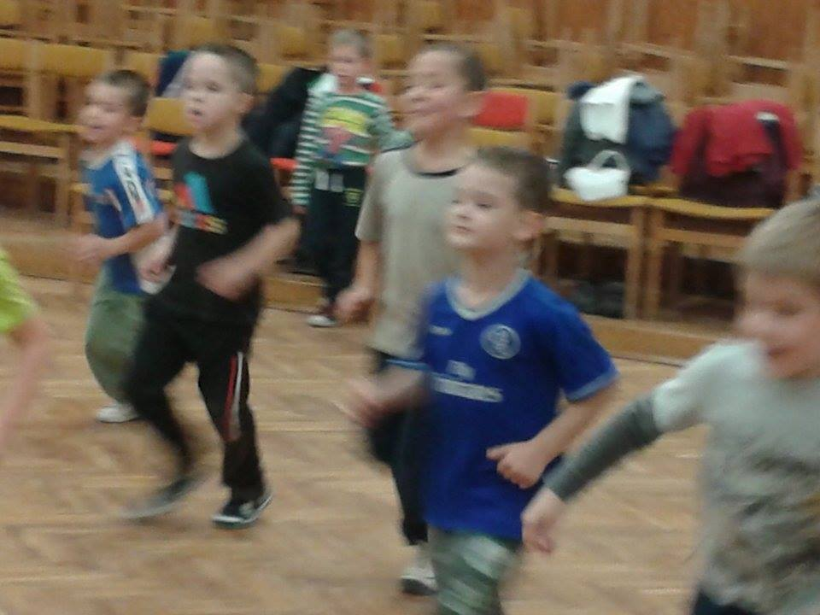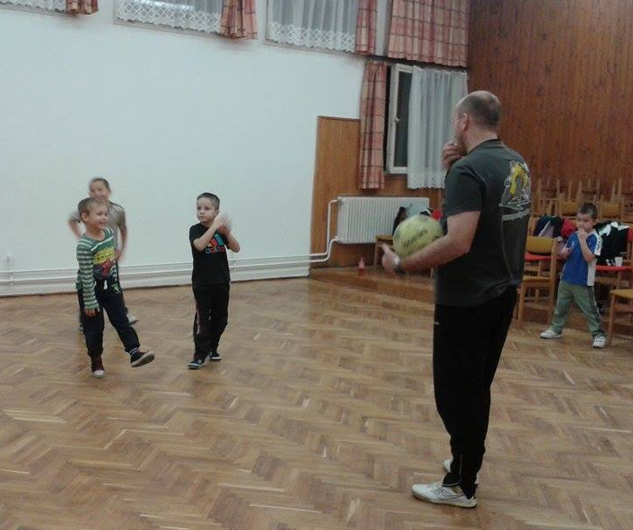

Női foci
Az elmúlt időszakban is történt néhány változás a csapat életében. A rossz idő beálltával az edzések helyszíne a celldömölki Szt. Benedek Általános Iskola tornaterme lett. Ezúton, itt is szeretnénk megköszönni a lehetőséget erre. Valamint új tagok is érkeztek, akik tovább erősítik csapatunkat, köszöntjük Horváth Andreát, Budai Bernadettet és Klaudiát. Az ősz utolsó megmérettetésének Táplánszentkereszt adott otthont, ahol az erős csapatok mezőnyében szépen helyt álltak a lányok. Ehhez kellet az edzői segítség is, Attila és Gábor hamar felvették a csapat ritmusát, remekül vezetik a lányokat. Köszönjük a segítségüket és szurkolói támogatást is, számítunk rájuk a szilveszter kupán Celldömölkön is!
Szabó Réka
SPORTKÖR – N. T. C.
Tisztelt focirajongók!
Önkritikus szezonzáró beszámolót kellene írni! Ha azt mondom, hogy szinte minden ellenünk esküdött, nem lenne igaz! Jócskán hozzájárultunk ahhoz, hogy ilyen siralmas őszt tudjunk le magunk mögött. Az okok mindenki előtt ismertek, beleértve a játékosokat, vezetőket és szerintem a szurkolókat is. Ha az elején említett önkritikát mindenki gyakorolja, szebb tavasz elé nézhetünk, bár a szezon eleji cél nagyon távolinak tűnik! Nem lenne szerencsés dolog, ha most belemerülnék azokba a részemről kifogásolható dolgokba, amik nemcsak a meccseket, de az egész őszi szezont jellemezte és befolyásolta. Ezért a téli szünetben mindenképp fontosnak tartom, hogy megbeszéljük - egy vezetőségi ülés keretében – a játékosokkal és a szurkolókkal kiegészülve a problémáink megoldását.
Jó hangulatú évadzáró bankettel zártuk az őszt.
Sajnálatos kötelességemnek kell eleget tenni! Elveszítettünk egy olyan sporttársat Bakk Sándor személyében, akit példaként állíthatunk minden sportszerető ember számára. Nagyon fog hiányozni segítőkészsége és pozitív személyisége, amivel hozzájárult a sportkör működéséhez.
Megrendülve, tisztelettel búcsúznak Tőle a játékosok, a vezetőség és a szurkolók!
Hegyi Dezső labdarúgó-szakosztályvezető

RECEPTAJÁNLAT
FINOM SÜTEMÉNY AZ ÜNNEPEKRE
Egy kicsit bonyolultabban elkészíthető sütemény receptjét adjuk közre. Megéri a fáradtságot, azon kívül hogy finom, mutatós is. A neve: RAKOTT MÉZES SZELET
Hozzávalók a tésztához:
1 tojás, 3 dkg zsír, 3 evőkanál tej, 2 evőkanál olvasztott méz, 15 dkg porcukor, 1 kávéskanál szódabikarbóna, fél csomag őrölt fahéj. Az anyagokat összefőzzük, majd 40 dkg lisztet hozzákeverünk, és három lapot sütünk. A következő tészta a vizes piskóta: 5 tojás fehérjét felverünk, apránként hozzáadunk 5 evőkanál vizet, majd 10 dkg cukrot kis részletekben. Ezután hozzákeverjük az 5 tojás sárgáját, végül 20 dkg lisztet. Sütőpapírral kibélelt tepsiben sütjük, ha kihűlt, lapjában kettévágjuk. A krémhez 20 dkg vajat ugyanannyi porcukorral kikeverünk, egy cs. vanília pudingot 4 dl tejjel összefőzünk, ha kihűlt, a kétféle masszát összevegyítjük. A süteményt a következőképpen rakjuk össze: Alul lesz az egyik barna lap, rá a krém fele, majd az egyik piskótalap, erre baracklekvár, majd a második barna lap, a krém másik fele, aztán a második piskótalap, erre újra lekvár, végül a harmadik barna lap. A süteményt kissé lenyomatjuk, végül csokoládé mázat teszünk a tetejére.
Jó étvágyat kívánunk hozzá!
Lejegyezte : Rudanovicz László képviselő

In Memoriam Bakk Sándor!
Még emlékszem tovabicegő lépteidre, amint a megszokott, Isten áldjon köszöntésed után, a lépcsőn lebaktatva, a cicvarekeket riogató „.. megjött Sanyi báttya…” rikkantással utoljára léptél ki az ajtómon. S arra is, hogy utoljára még azt mondtad nekem, hogy „… Te csak gyógyulj meg, mert még énekelni akarok veled együtt…”
Másképp akarta a sorsod Barátom.
Érdekes, ellentmondásos, mégis egy különleges ember hagyott itt bennünket. Talán az utolsó igazi, a szó 19. századi értelmében vett kávéházi bohém, mai megtestesülése volt Ő. Nem, egyáltalán nem volt hibátlan. De melyikünk hibátlan?
Viszont egy hatalmas lelkű, hatalmas szívű, igaz embert veszítettünk. Bosszúságot, veszekedést, bánatot bárki tud okozni. De azt a vidámságot, amit Ő tudott adni, csak nagy emberek tudnak. Soha nem hallottam panaszkodni. Önzetlen volt gáncs, hátsó szándék nélküli, segítőkész. Ezer nótában őrizte a múlt értékeit. Történetei olyan korrajzot rejtettek a vasút berkeiből, s a közelmúlt történelméből, ami bestseller lett volna, ha valaki lejegyzi őket. Ő ebben volt kiemelkedő! Mi, akik ismertük és szerettük, így emlékezünk rá, legalábbis én mindenképpen. S ha létezik egy nagykönyv, akkor barátom csupa nagybetűvel írom be a neved abba. Nagyon fogsz hiányozni, s abban biztos lehetsz, sokszor fogunk megemlegetni, nagyon sokszor…
Isten nyugosztaljon BAKK SÁNDOR! Hencz László

ANYAKÖNYVI HÍREK
Születés: Aradi Szilvia és Gosztola István kislánya: Gosztola Hanna
Gratulálunk!
Halálozás: Szekeres Andrásné, Földesi Endre, Ovády Sándorné, Péntek László, Bakk Sándor
Adj Uram, örök nyugodalmat Nekik!
„Ha el is mentek, mindig itt lesznek, titkon, észrevétlen.”

Impresszum:
Nagysimonyi Község Önkormányzatának lapja. Megjelenik negyedévente. ▪ Kiadó: Nagysimonyi Község Önkormányzata (9561 Nagysimonyi, Kossuth L. u. 12.) ▪ A kiadásért felelős személy: Lábos András polgármester. ▪ Szerkesztőség: Kultúrház Nagysimonyi (9561 Nagysimonyi, Rákóczi F. u. 2.) ▪ Szerkesztőségi tagok: Rudanovicz László képviselő, Szabó Szilvia tanító - kultúrszervező. ▪ Sokszorosító szerv: Újsziget-rota Sárvár HU ISSN 2063-8531

